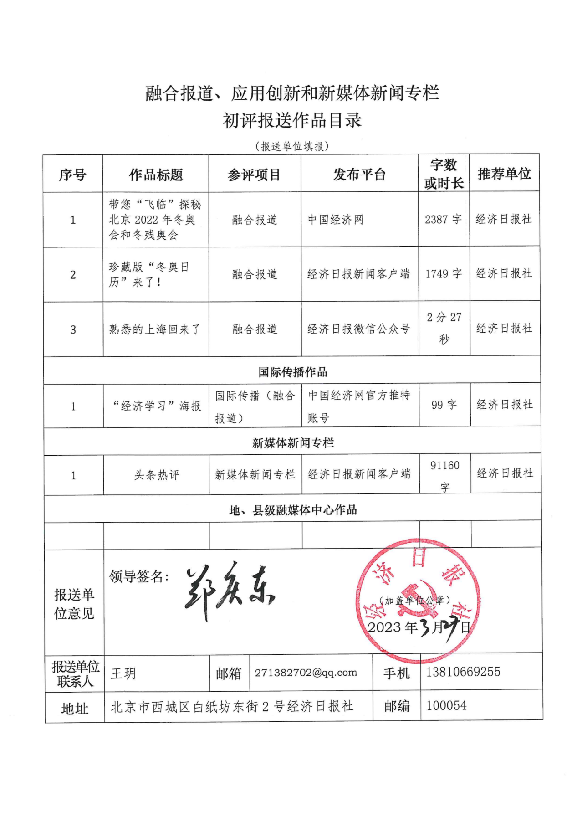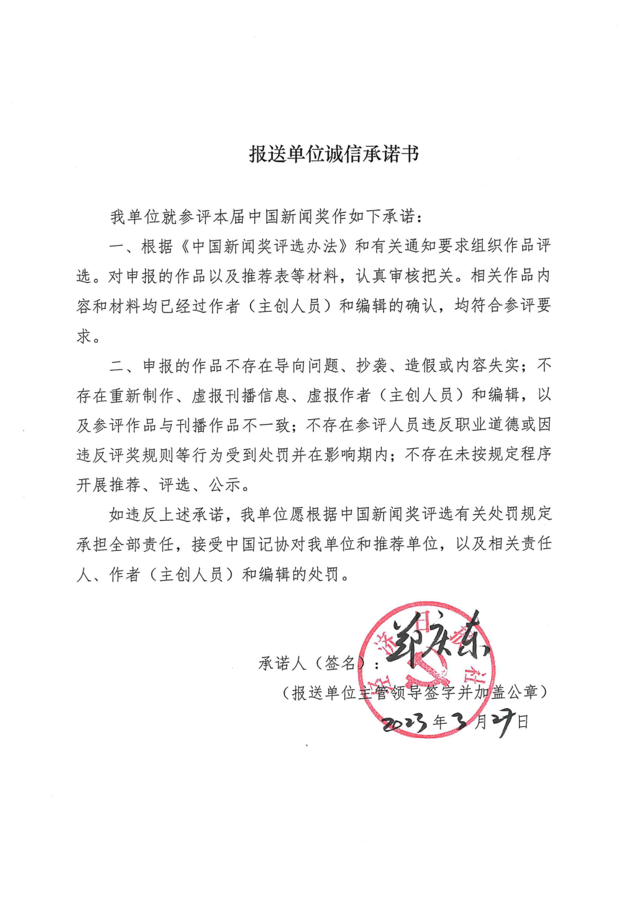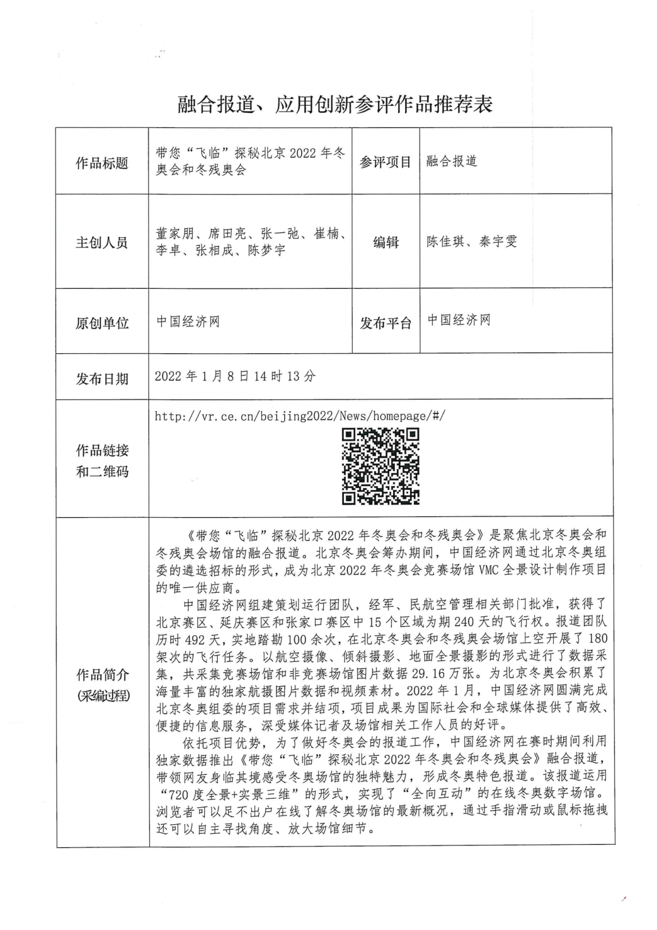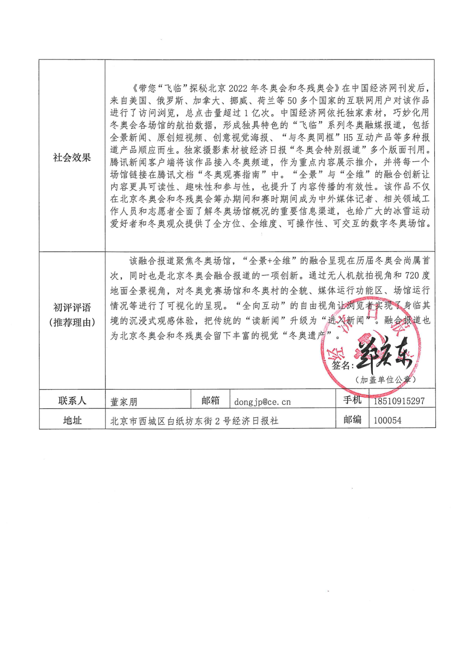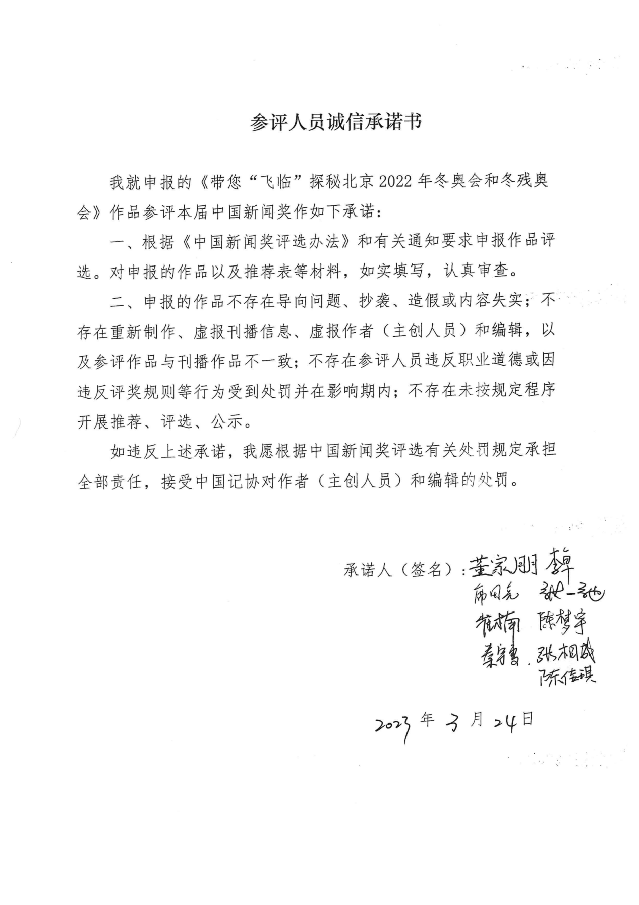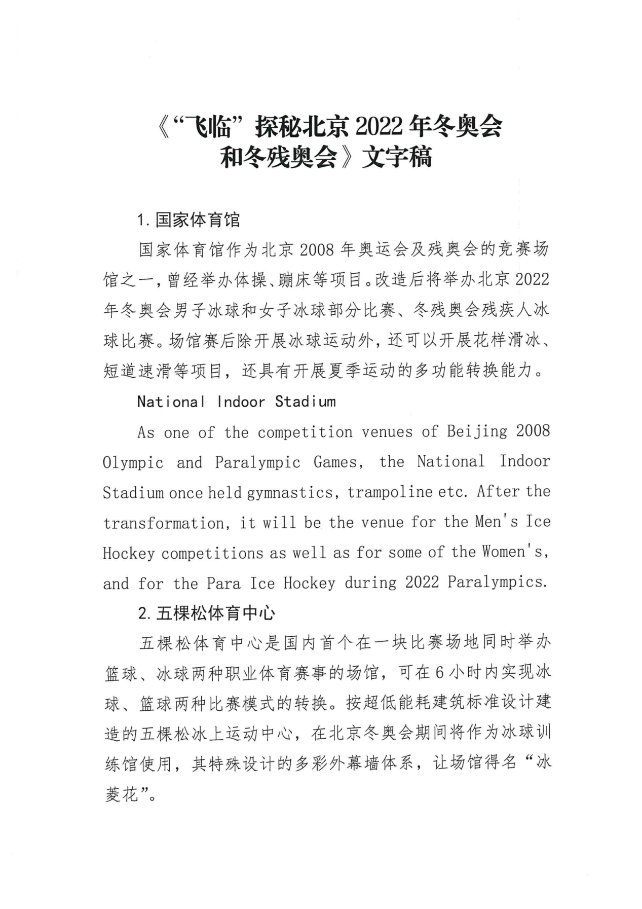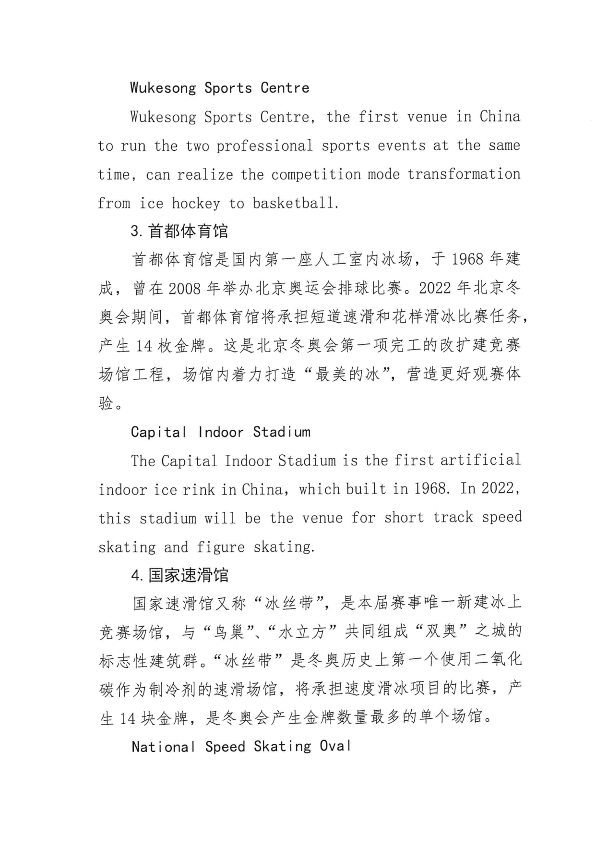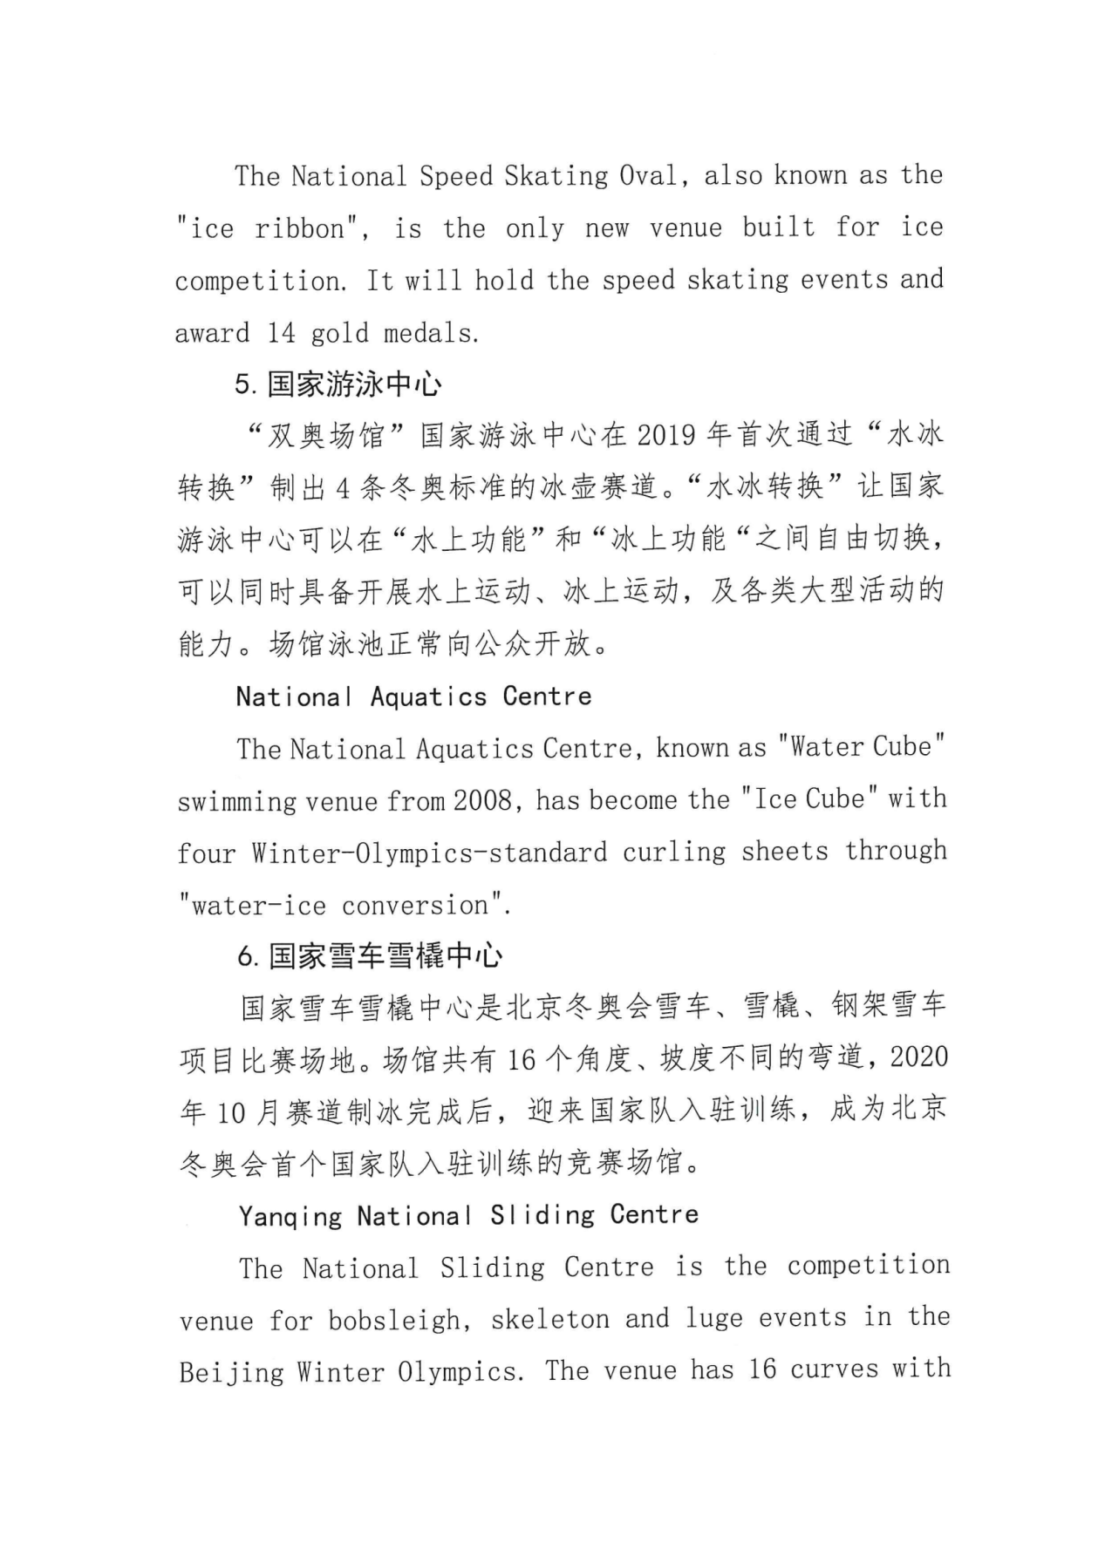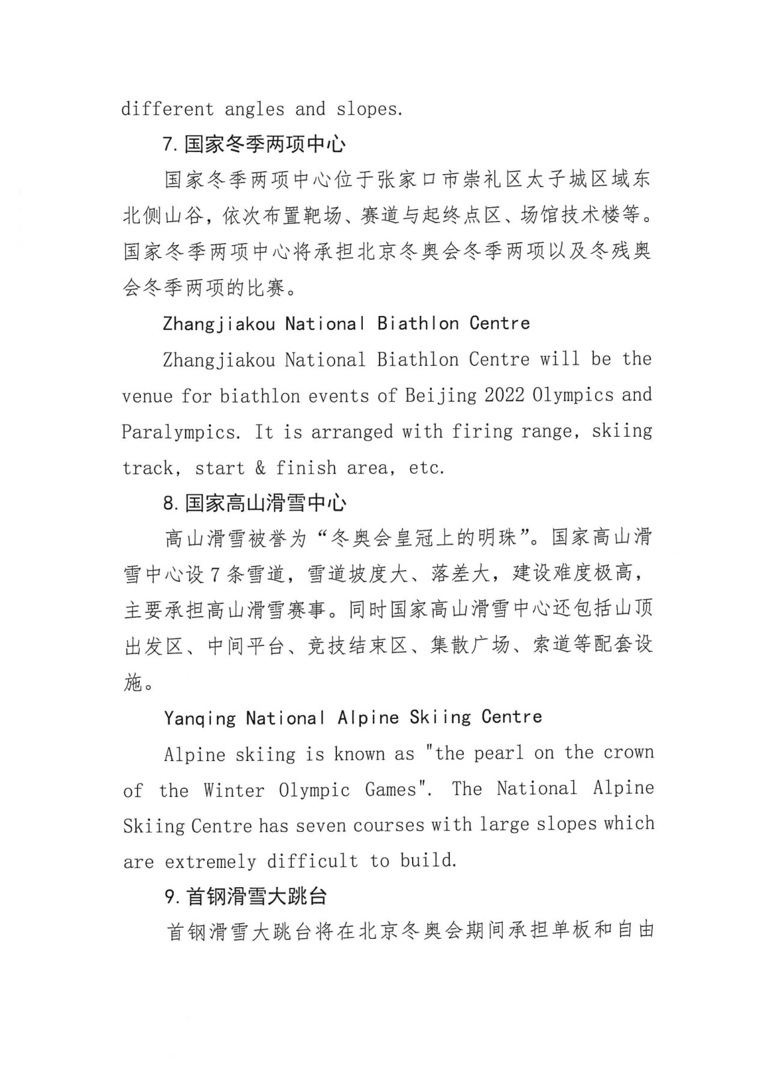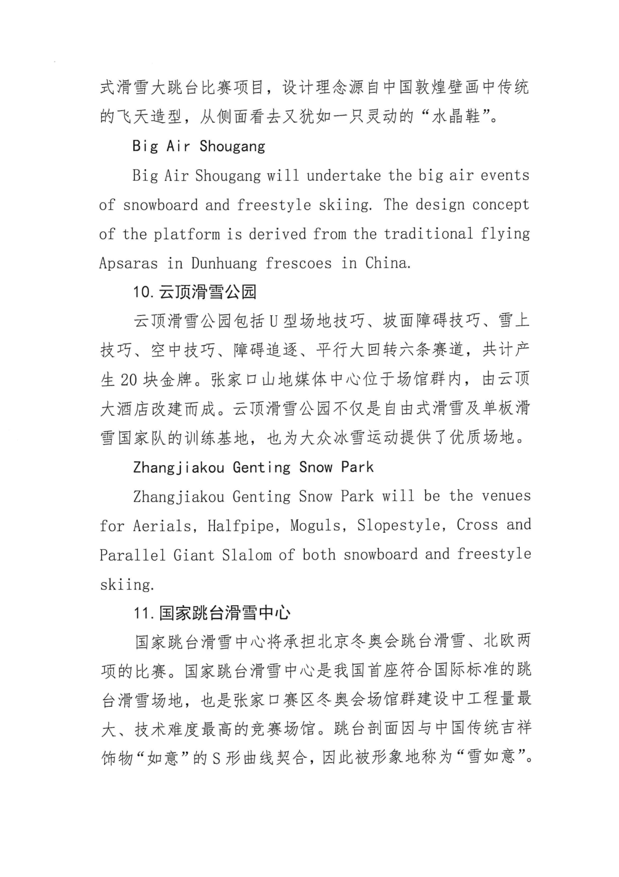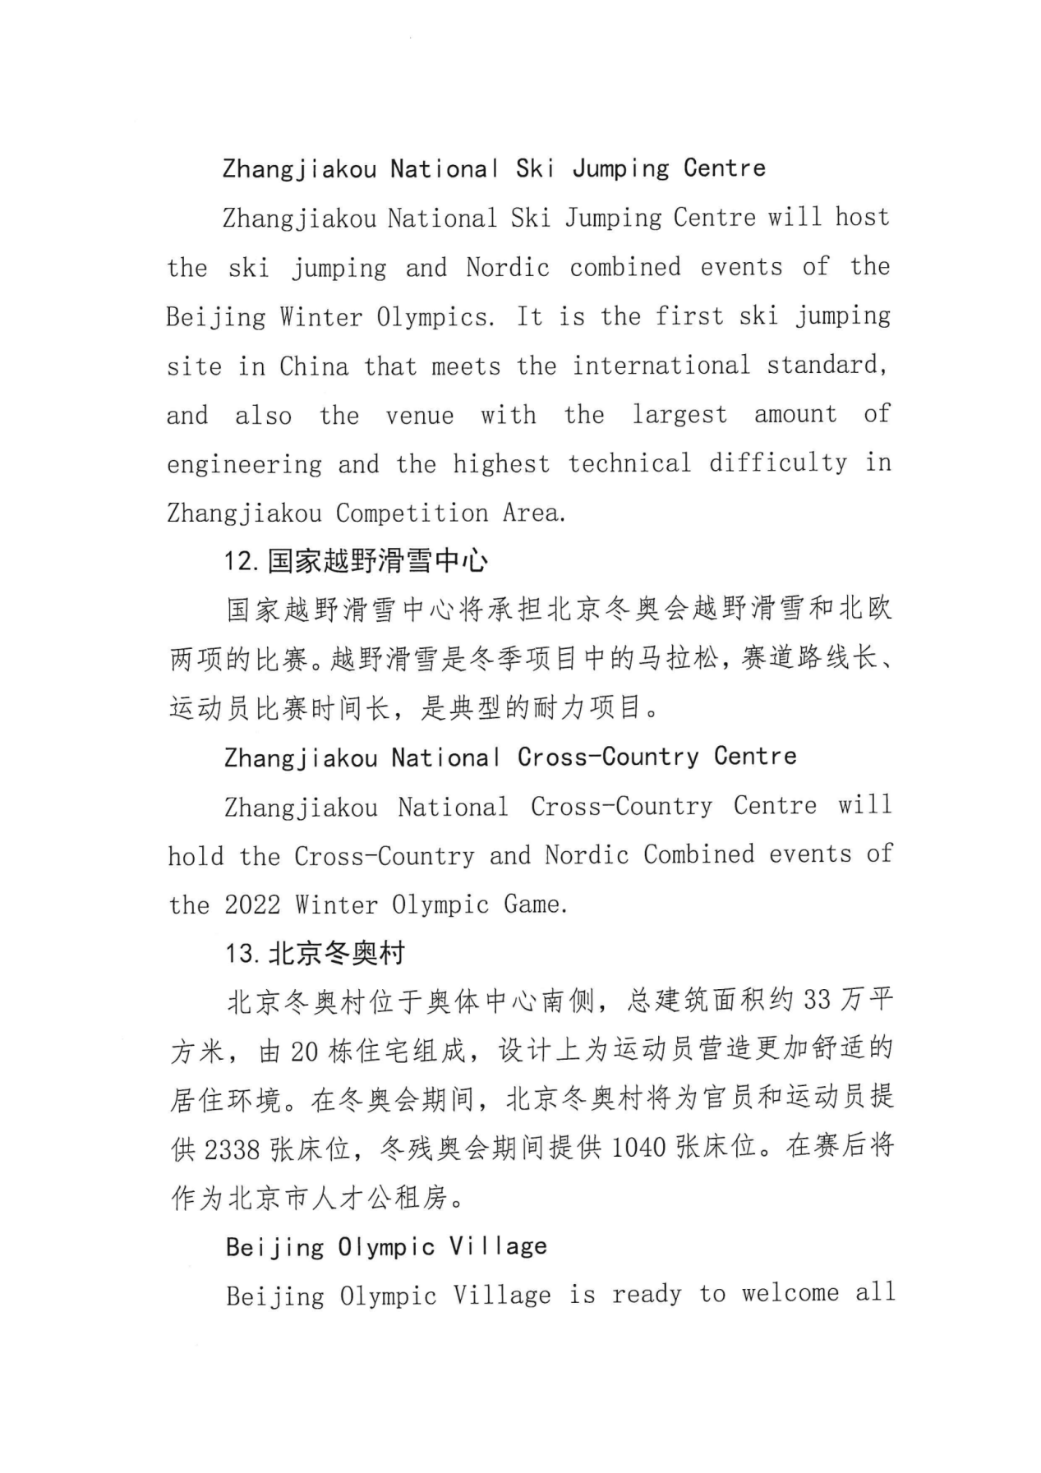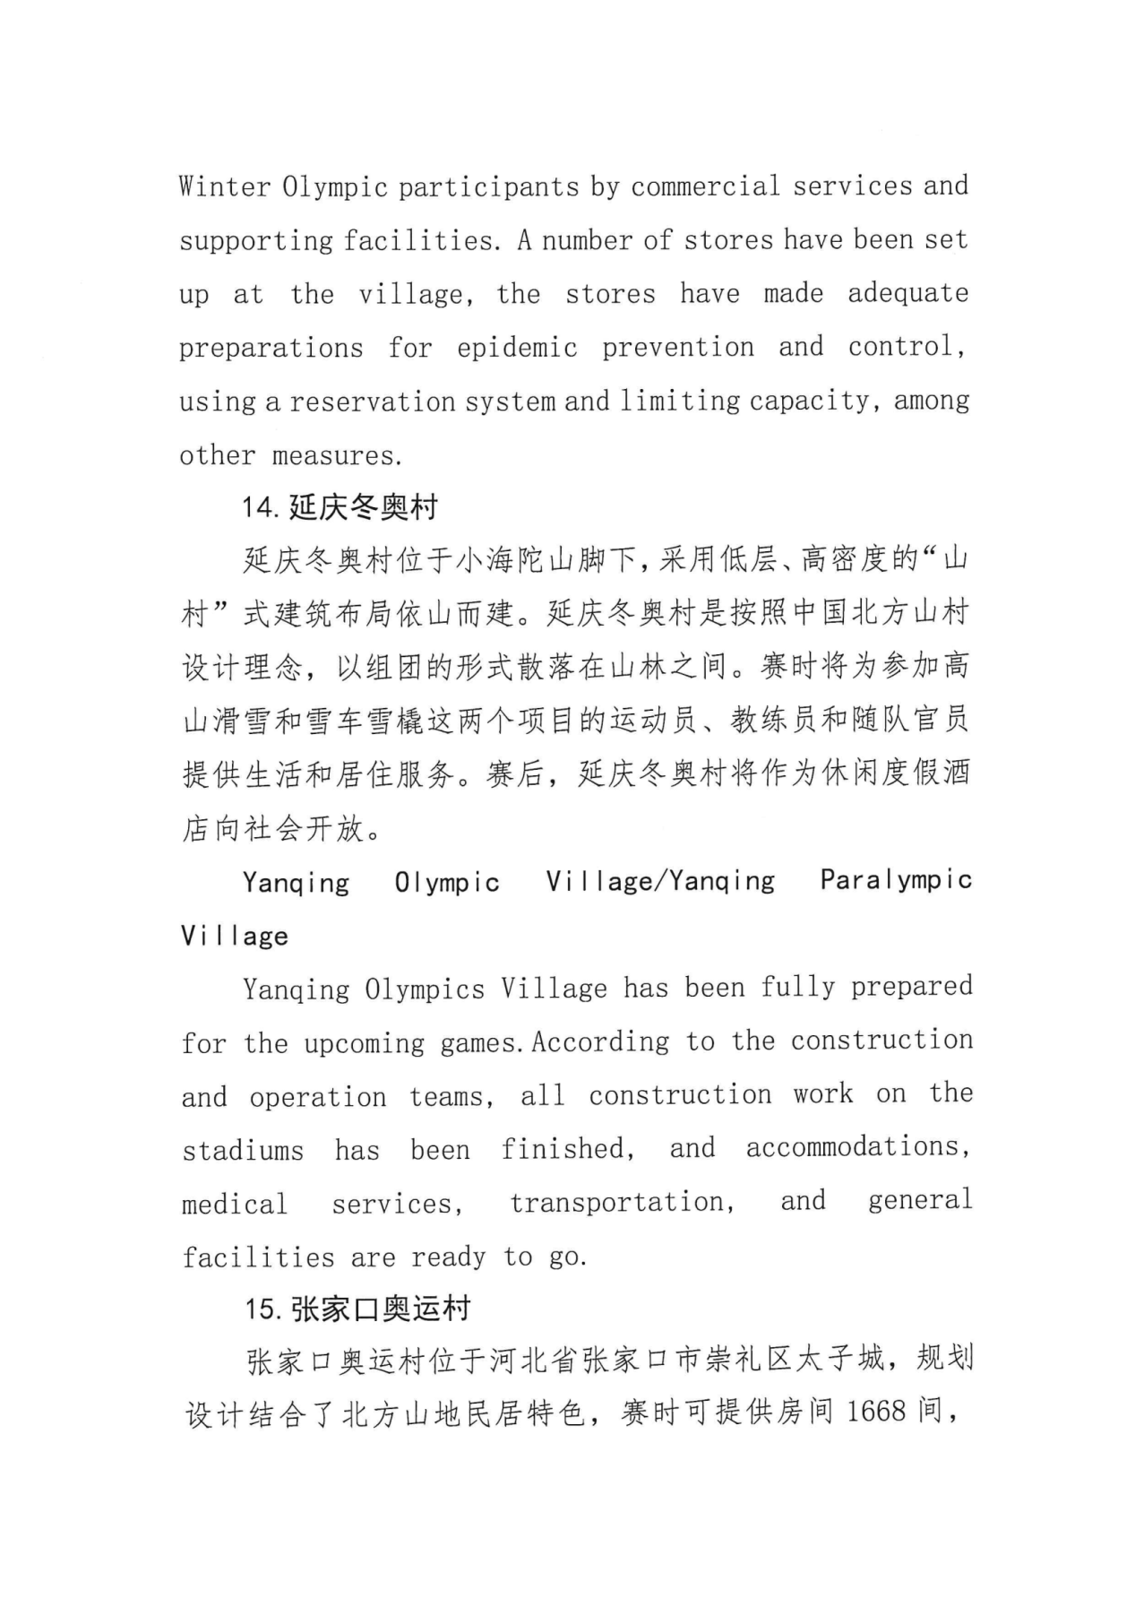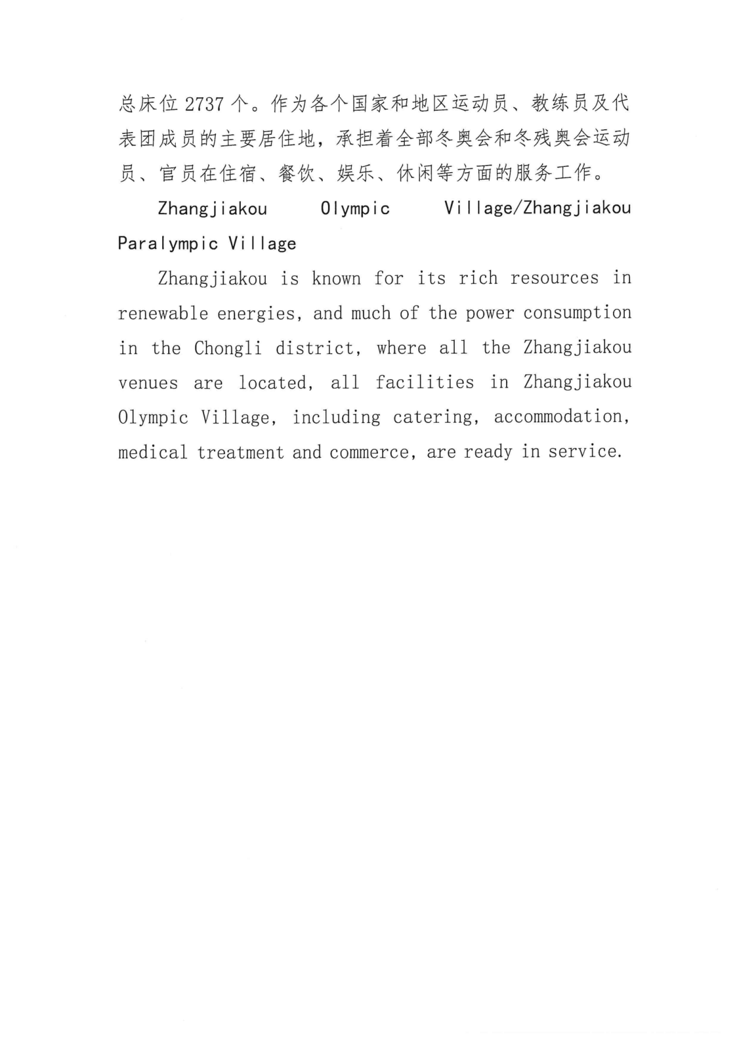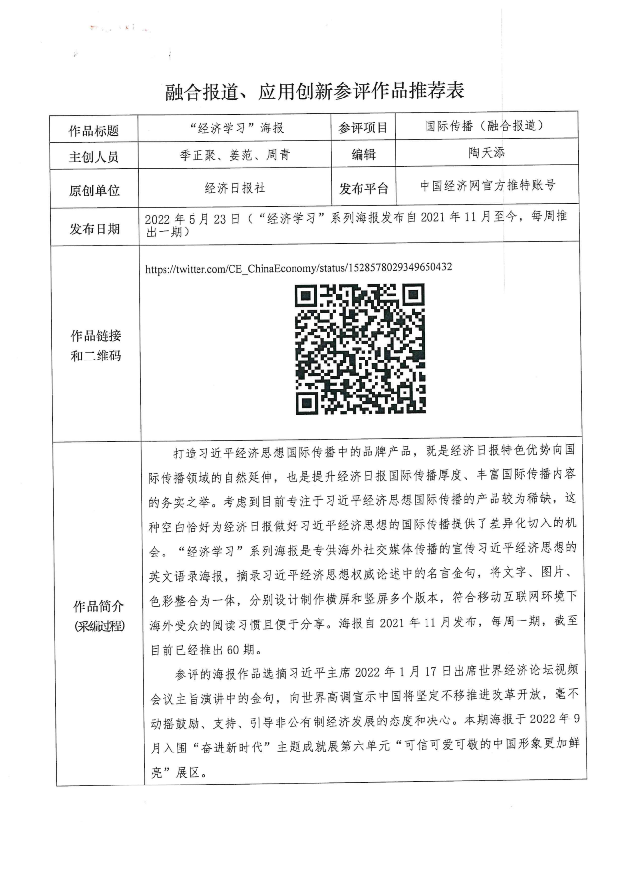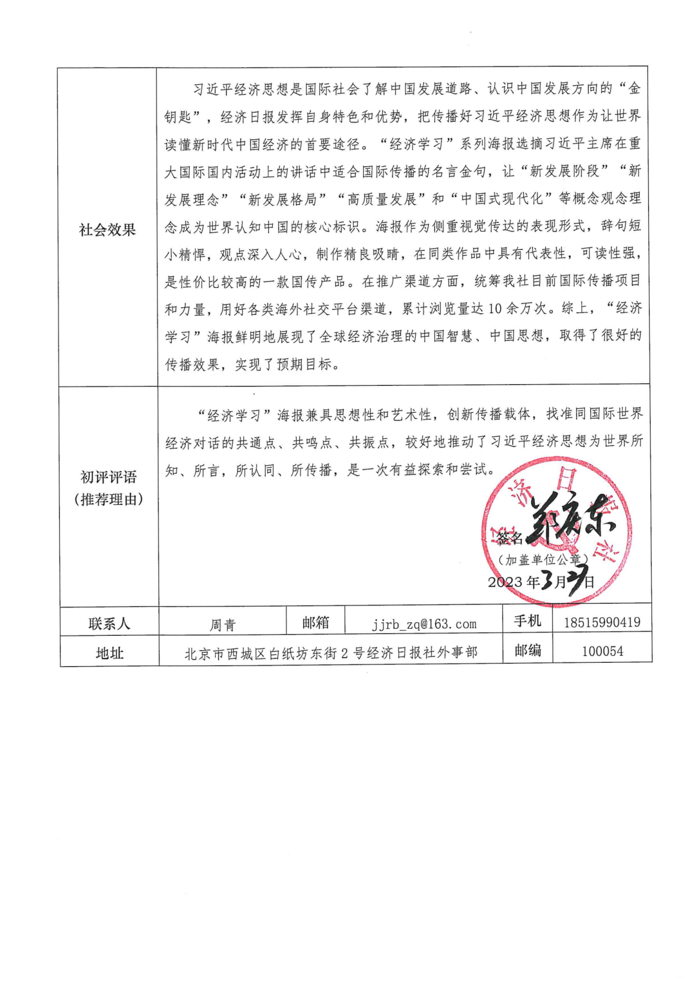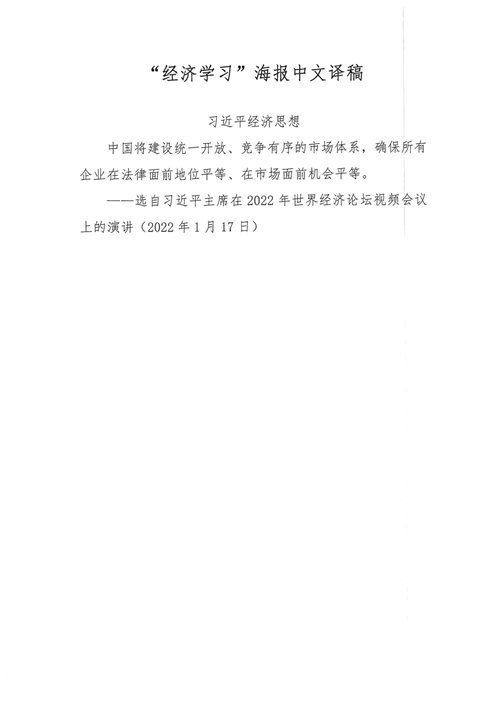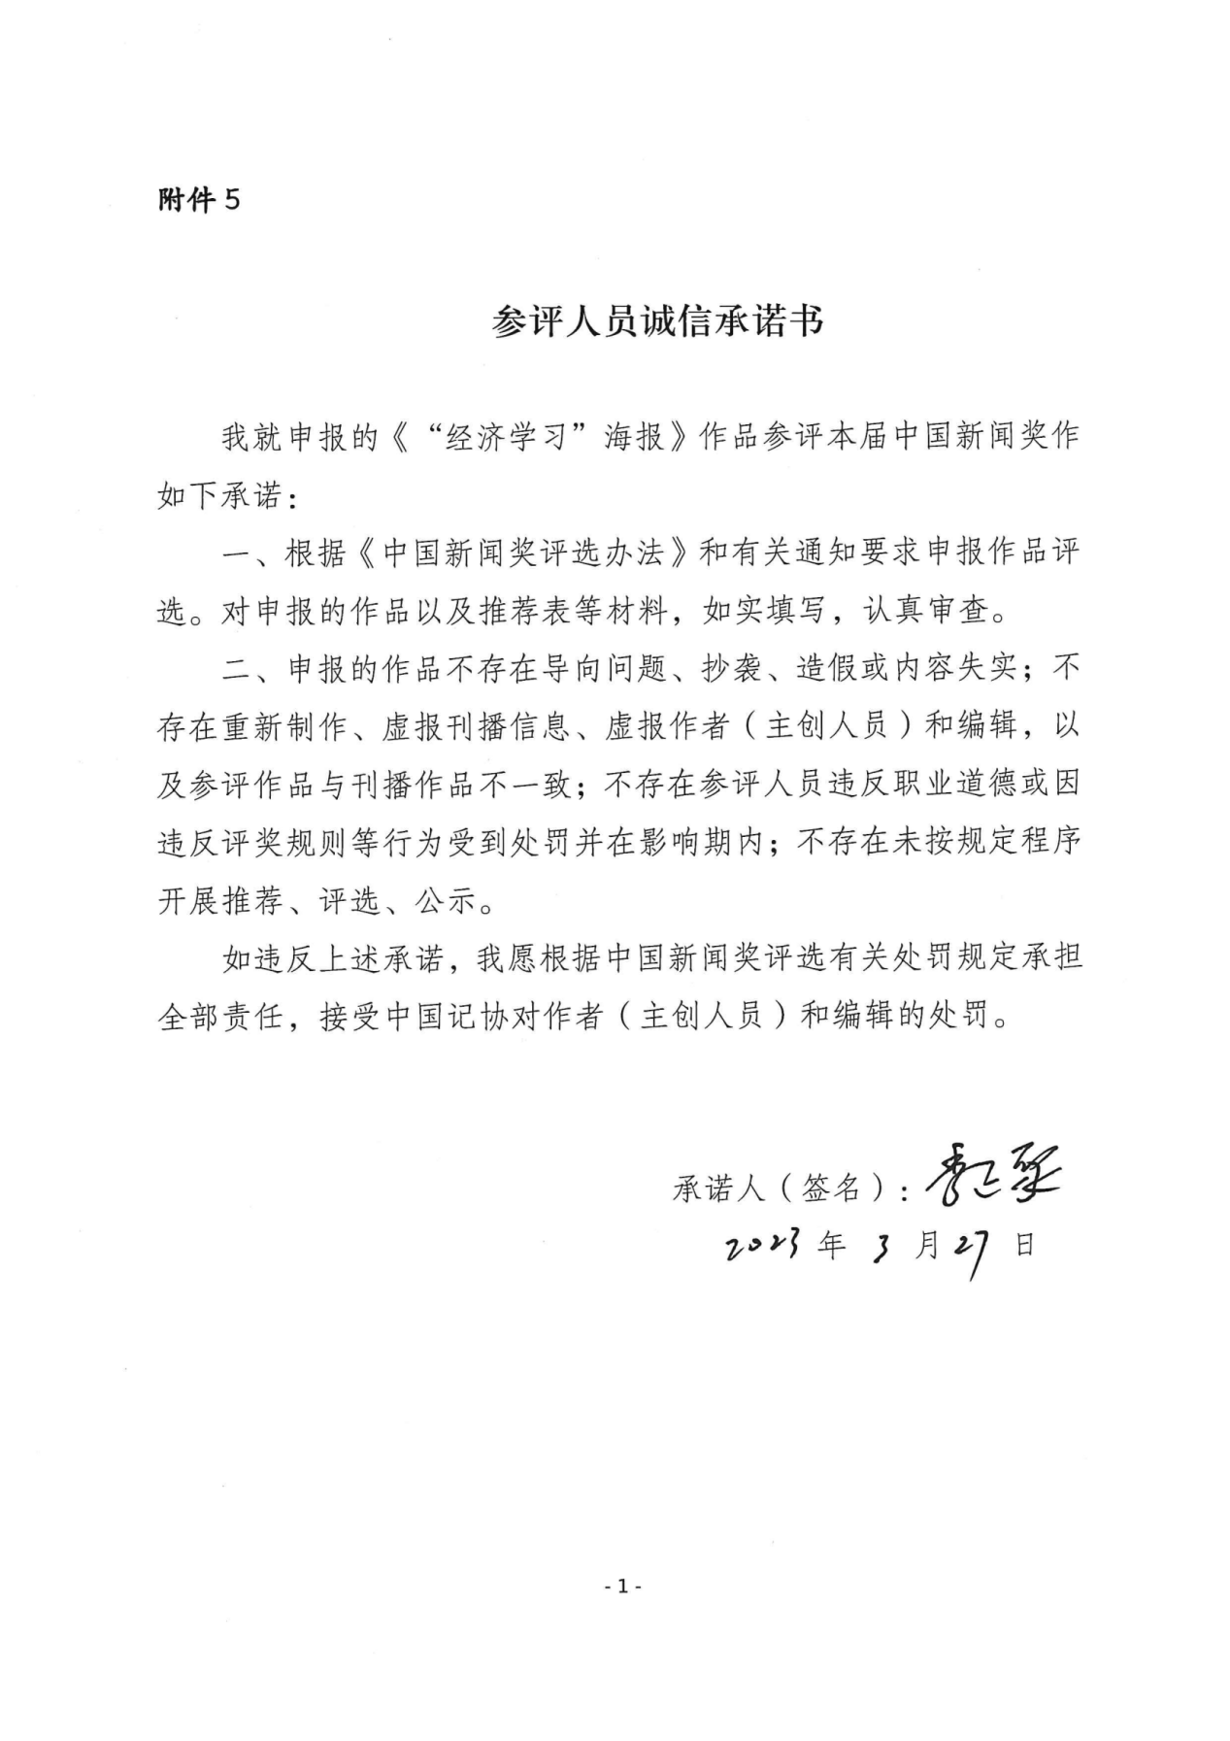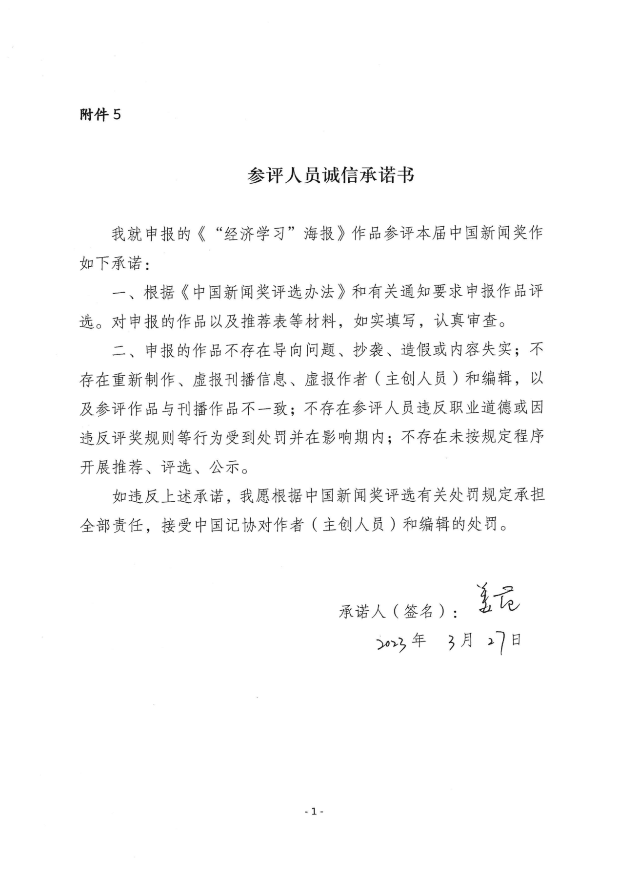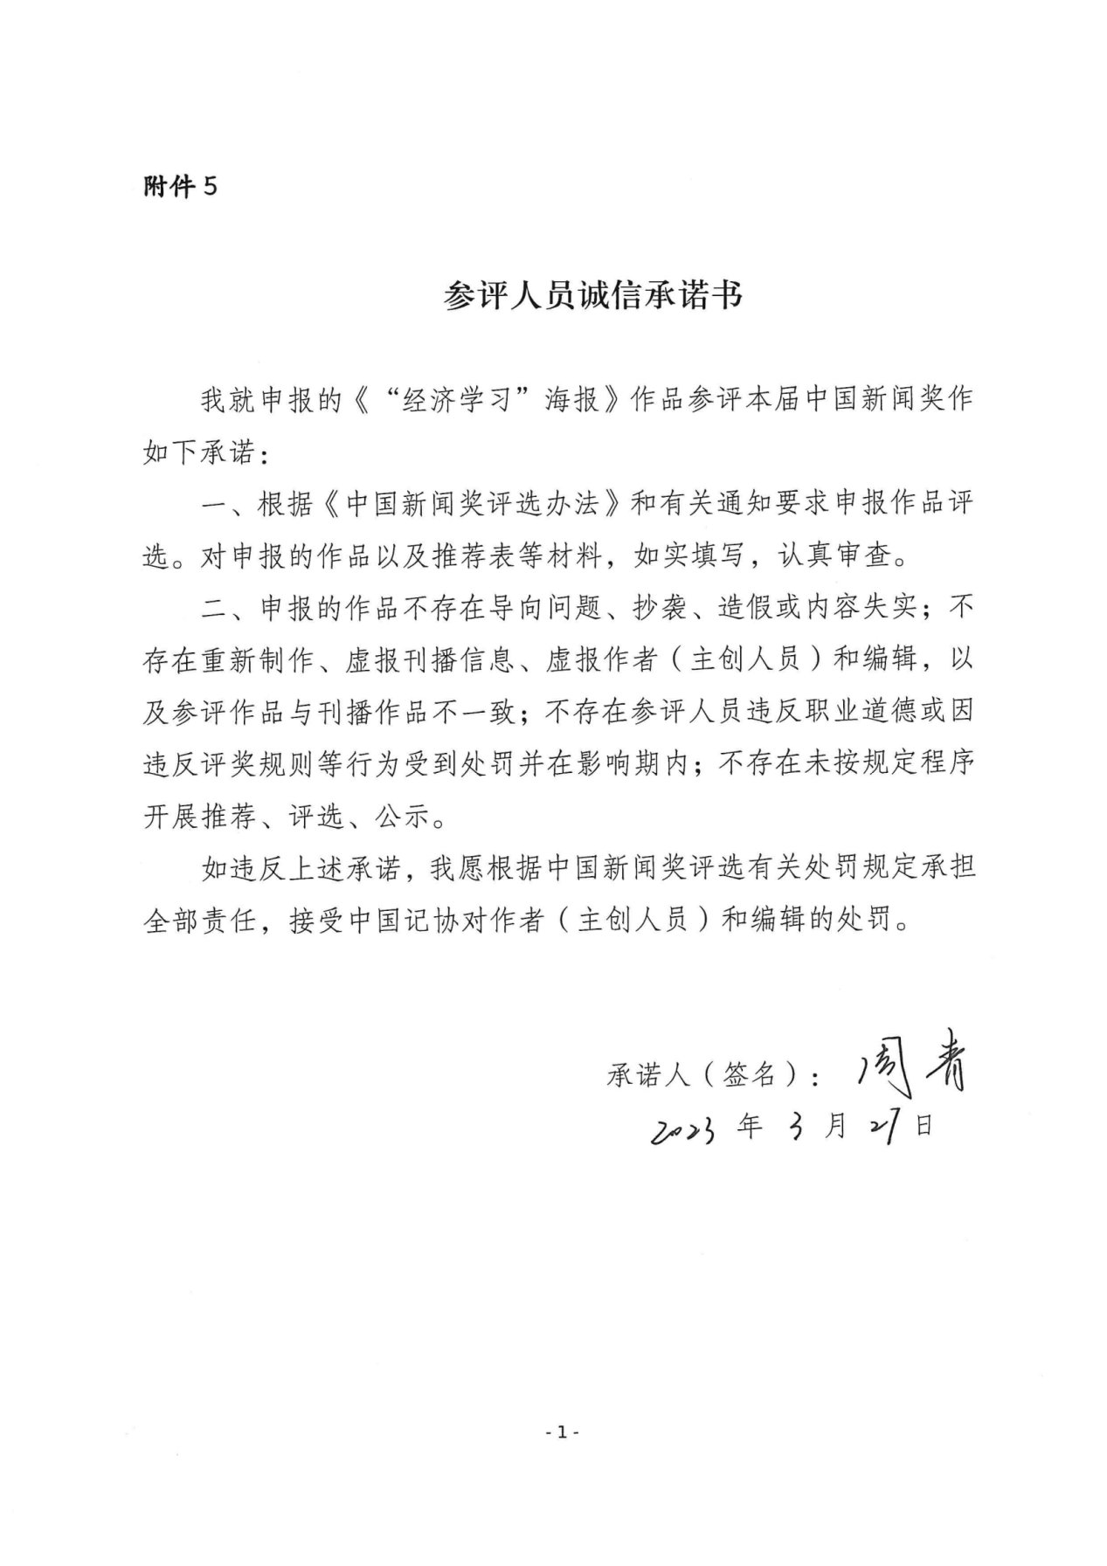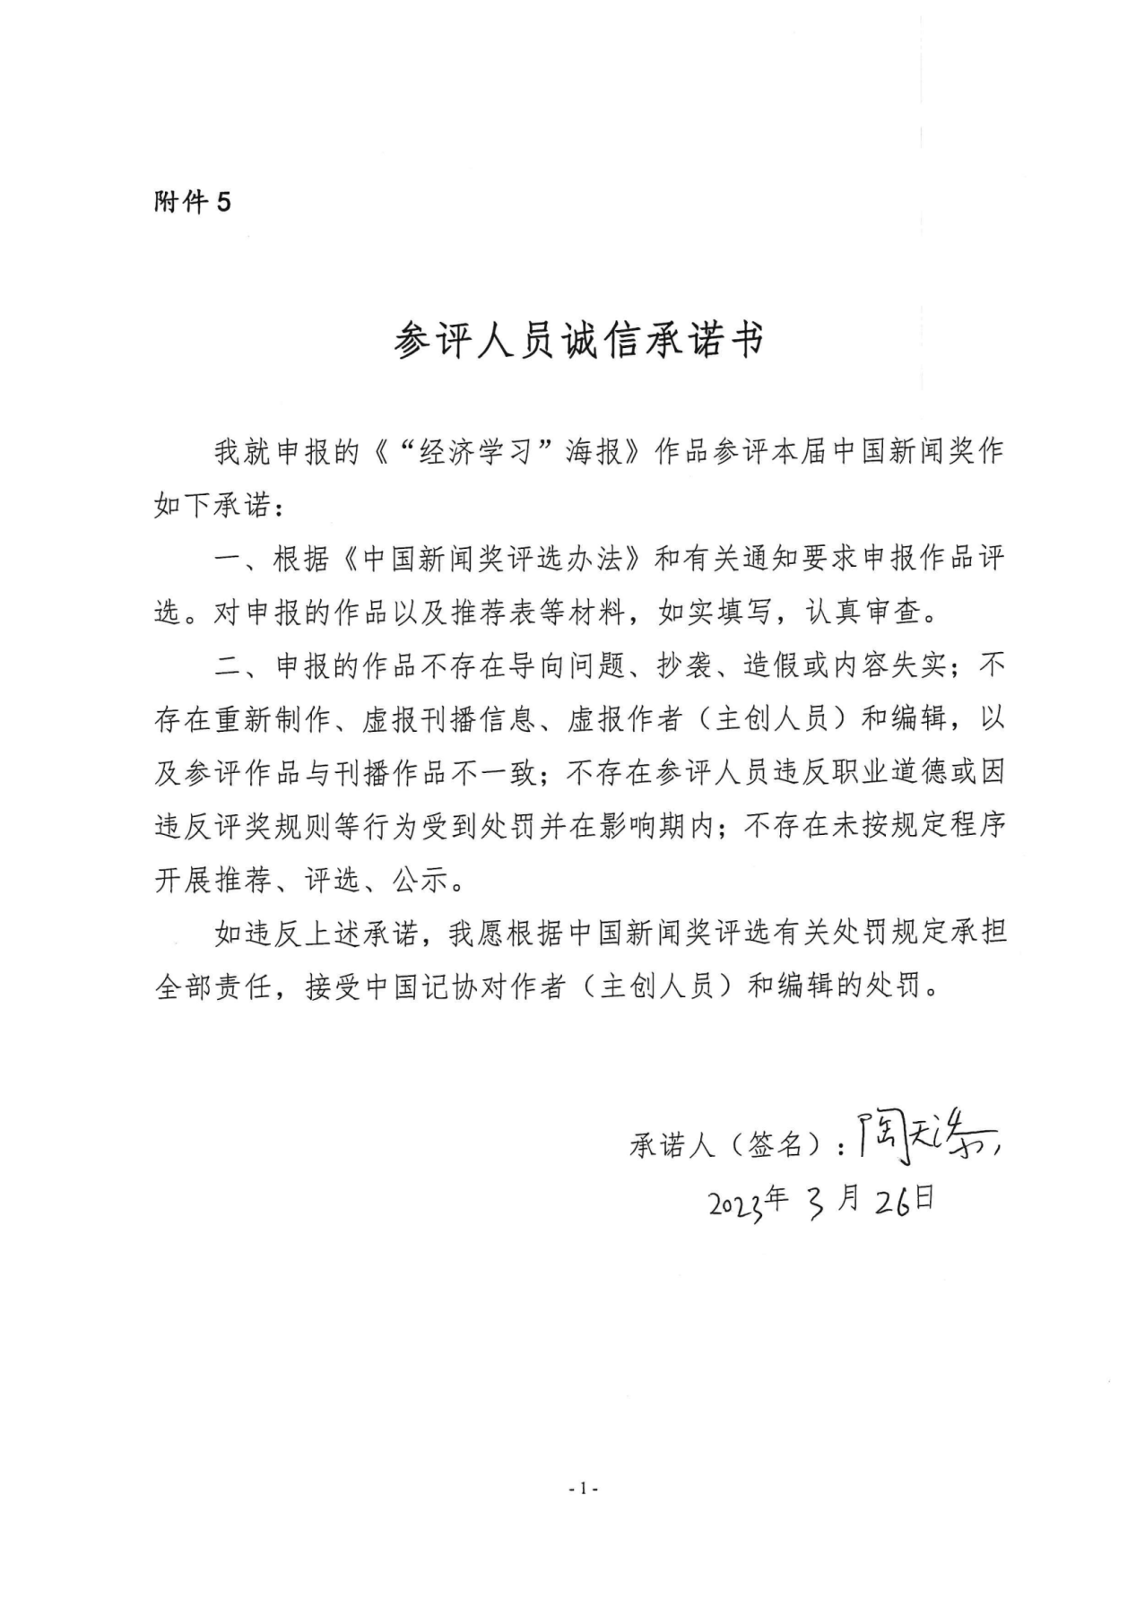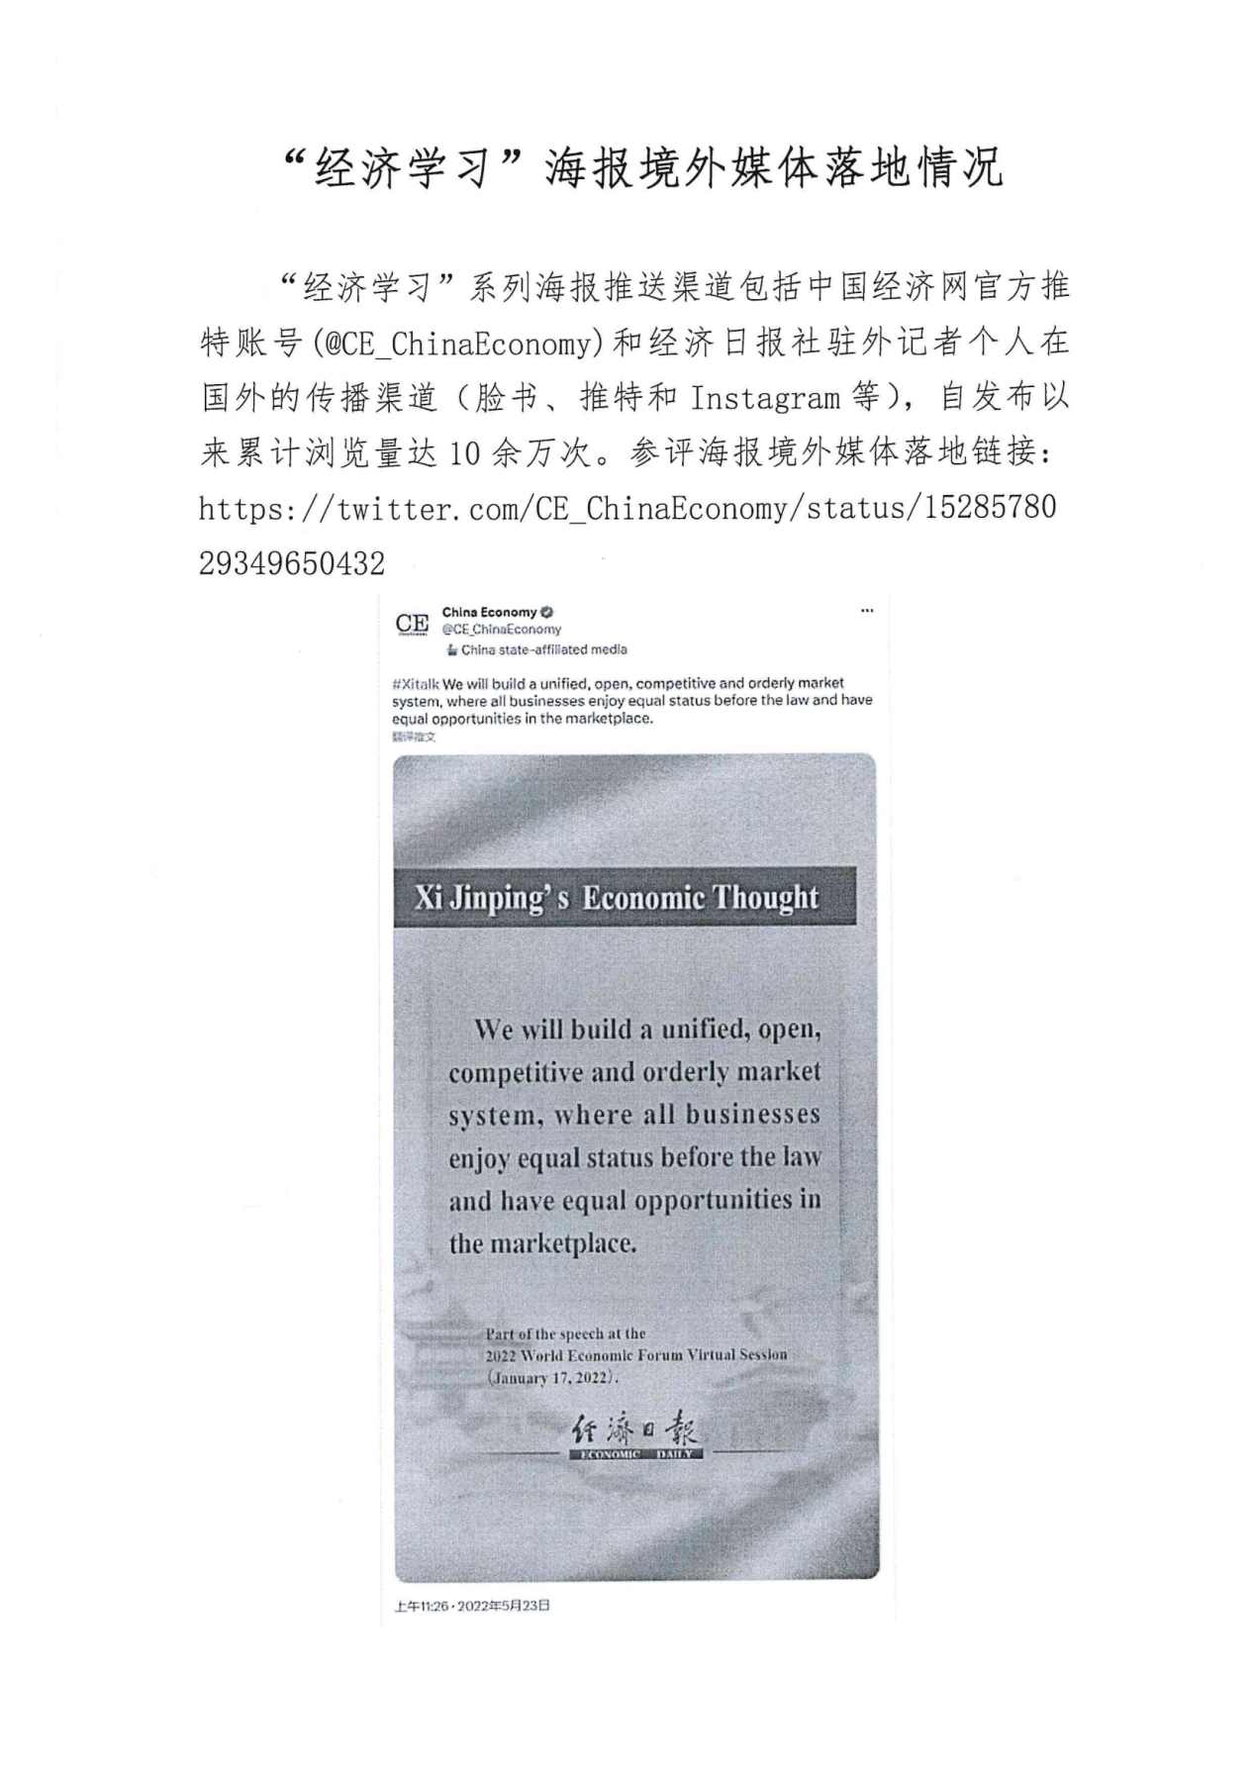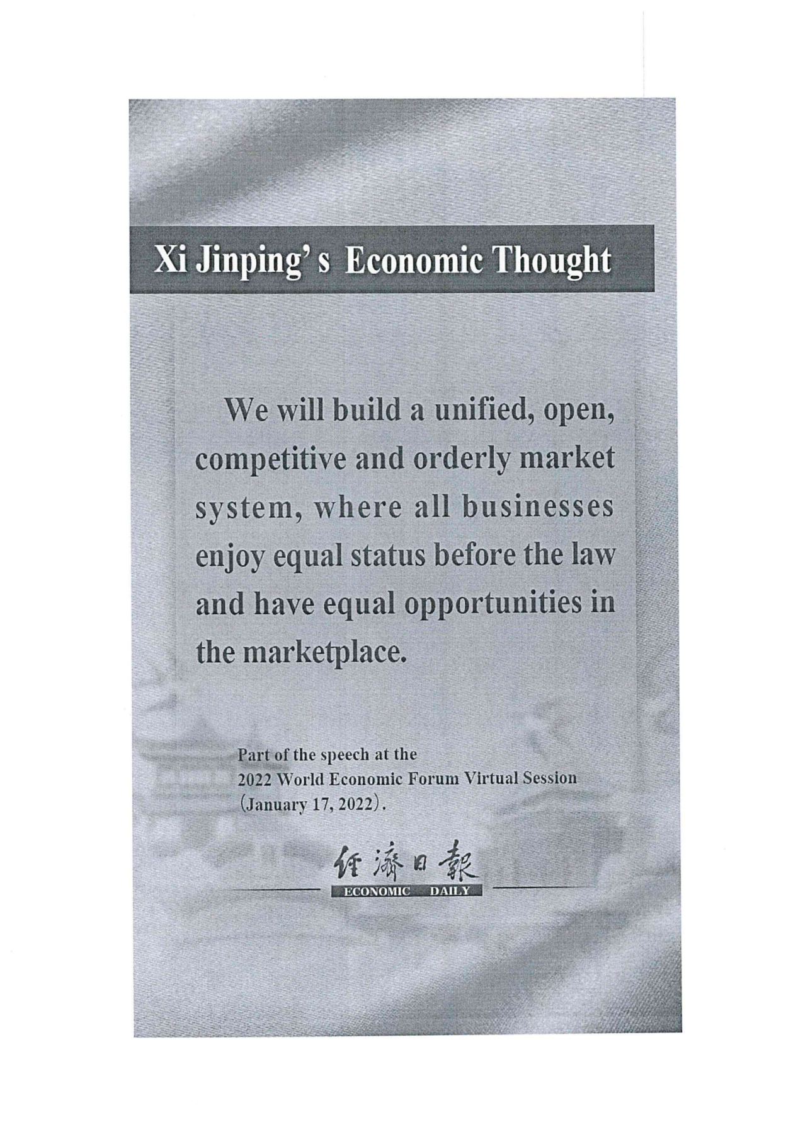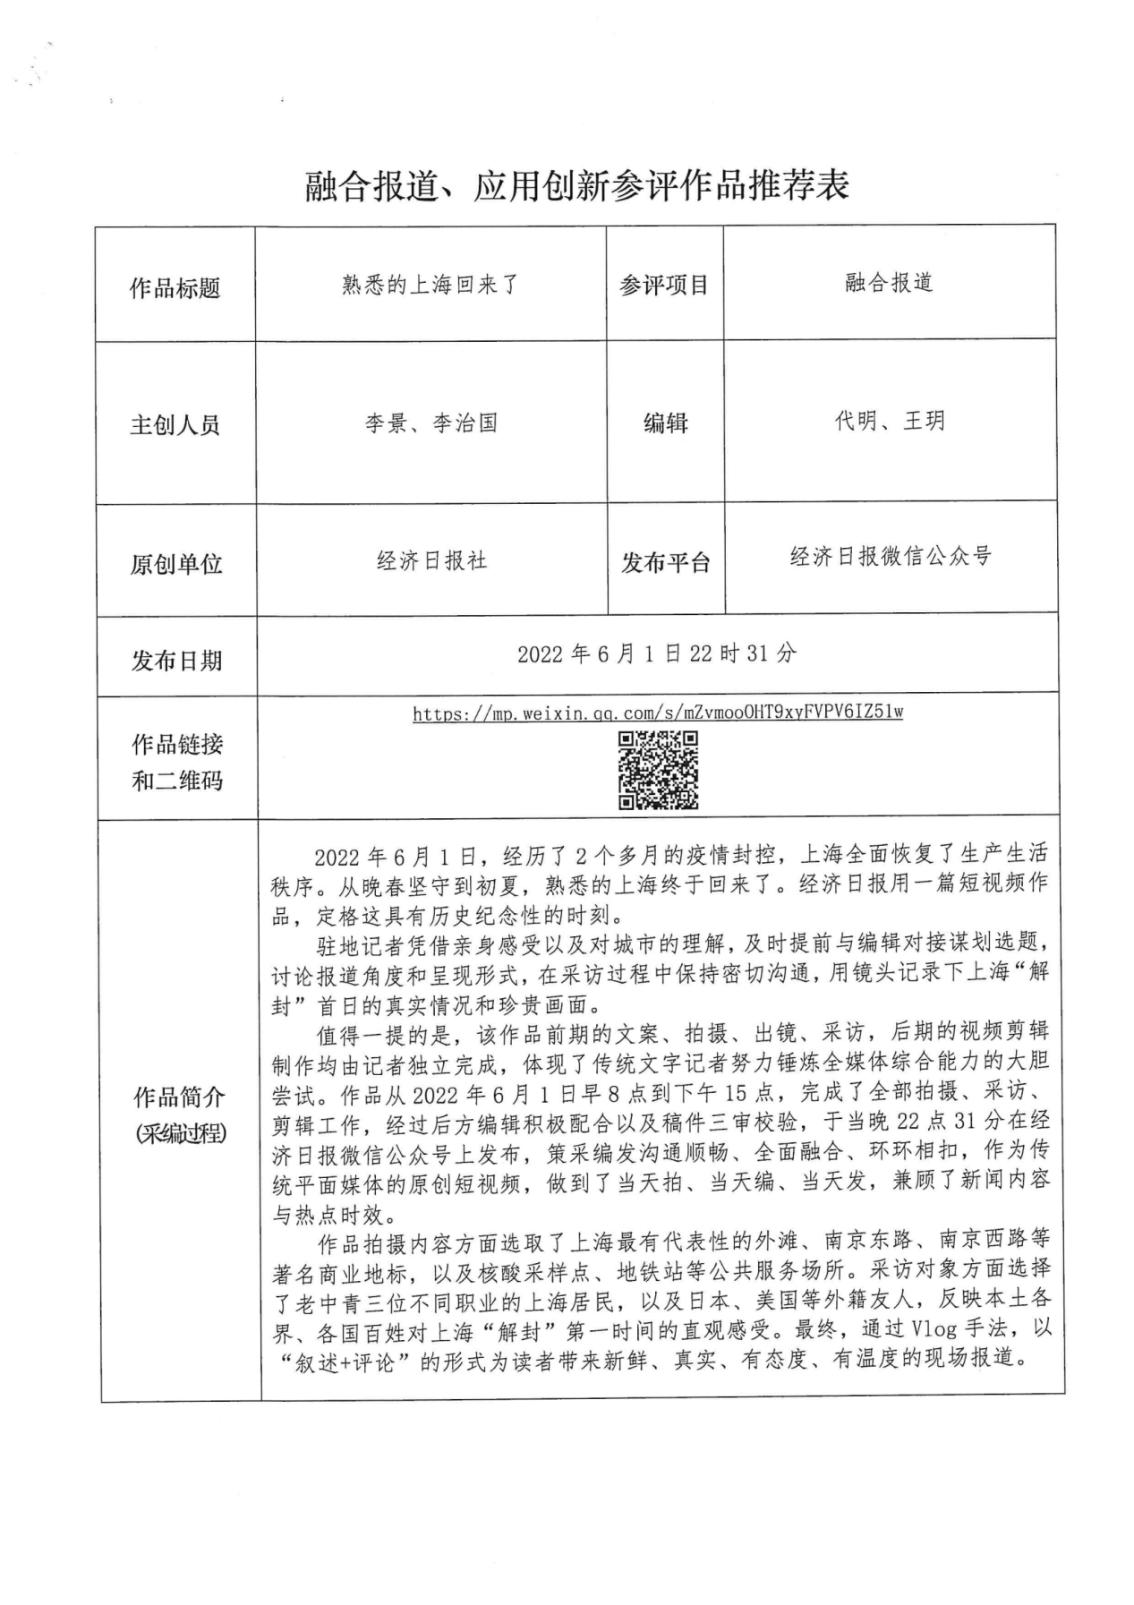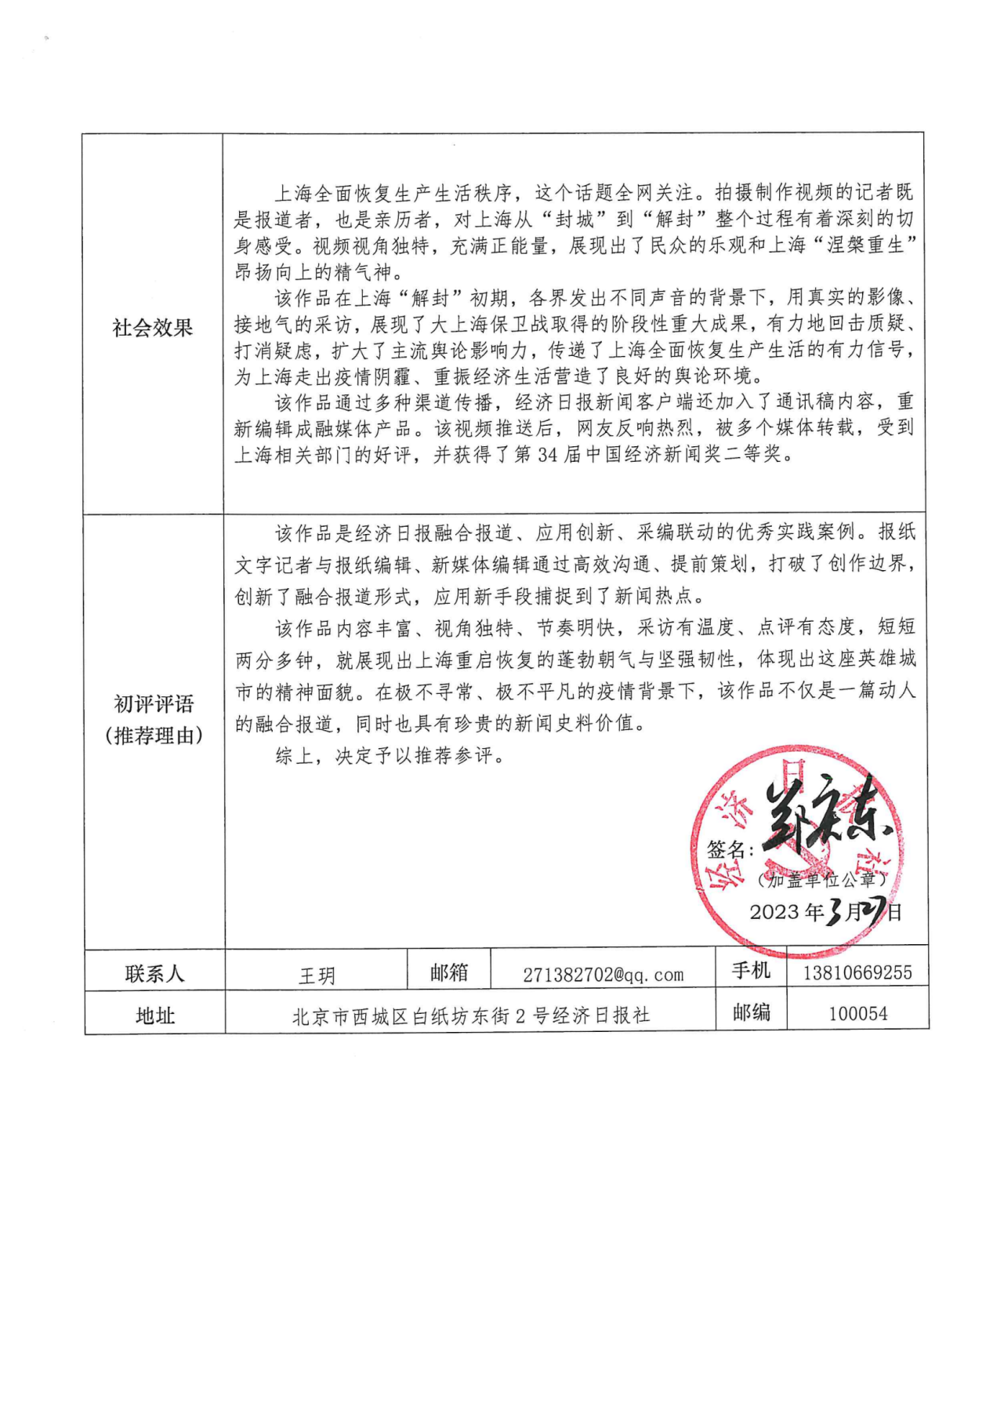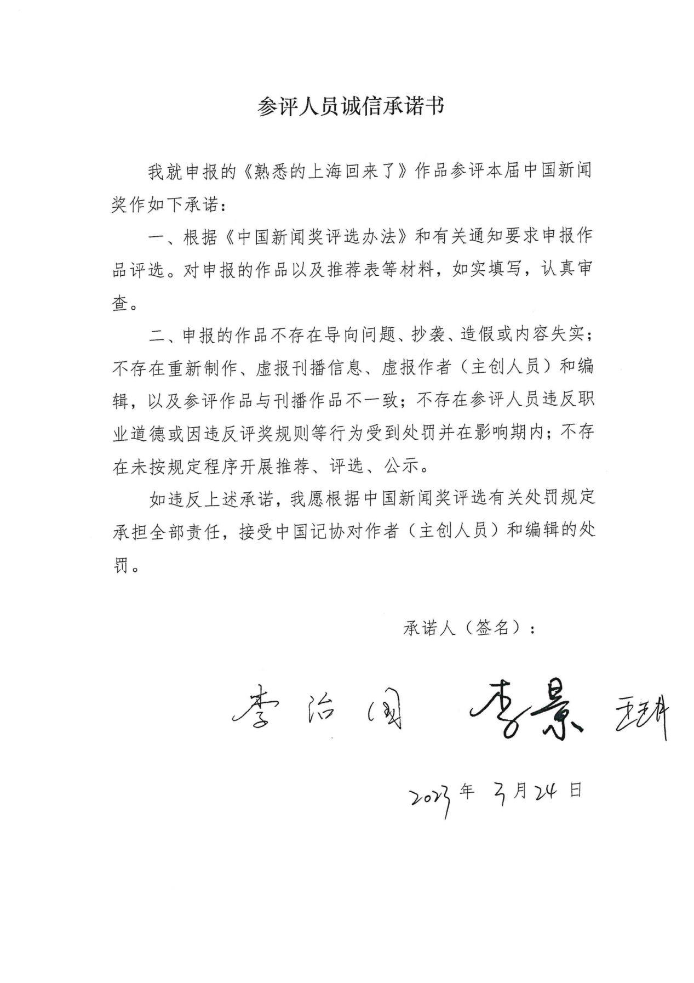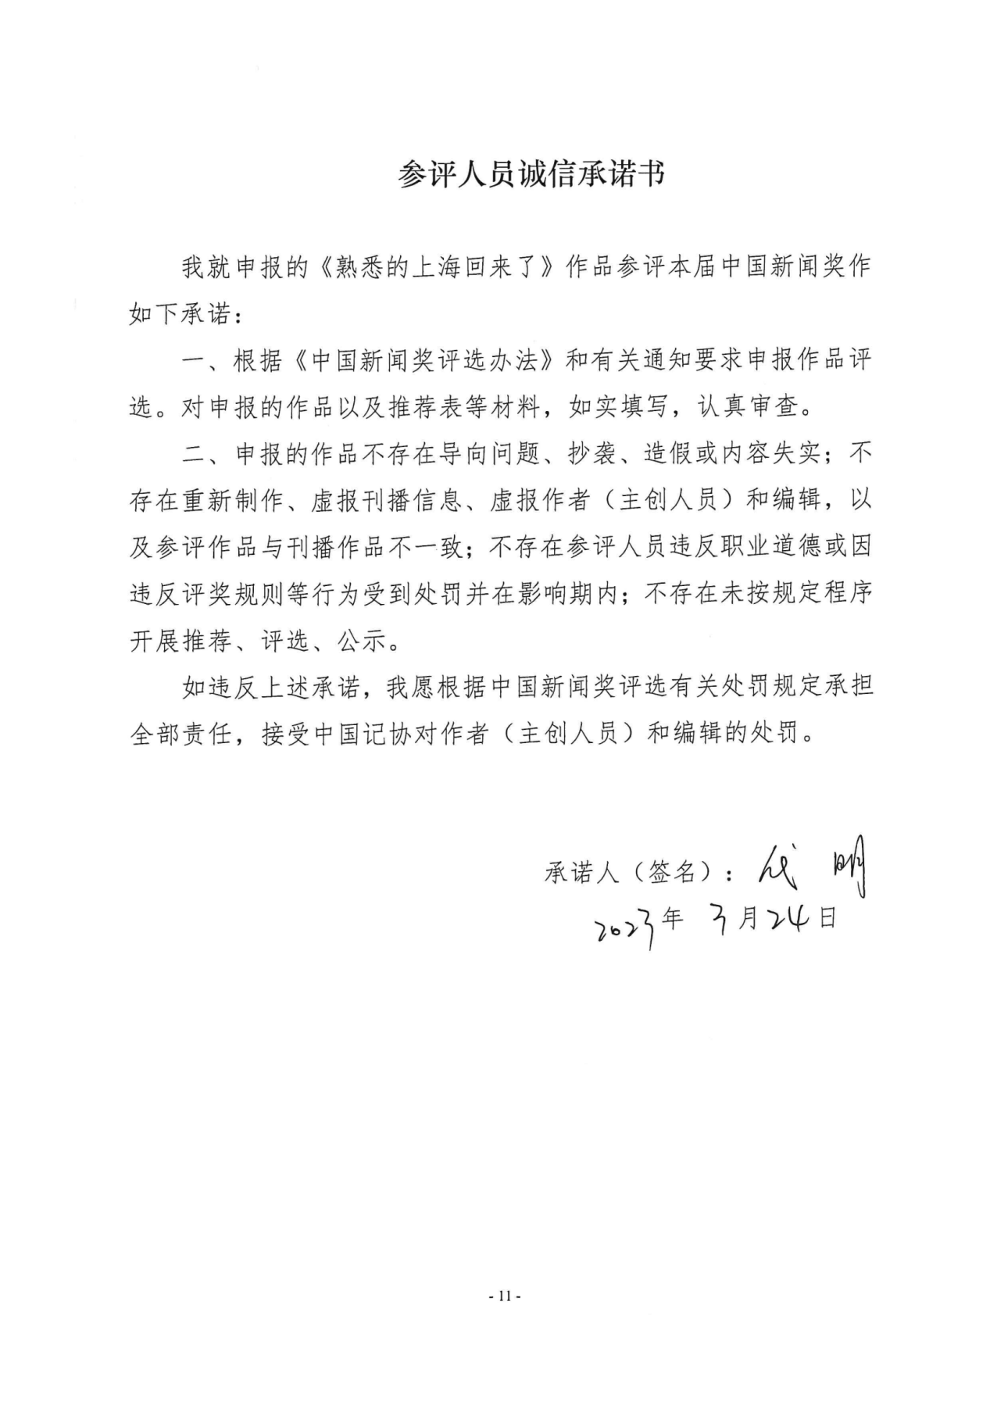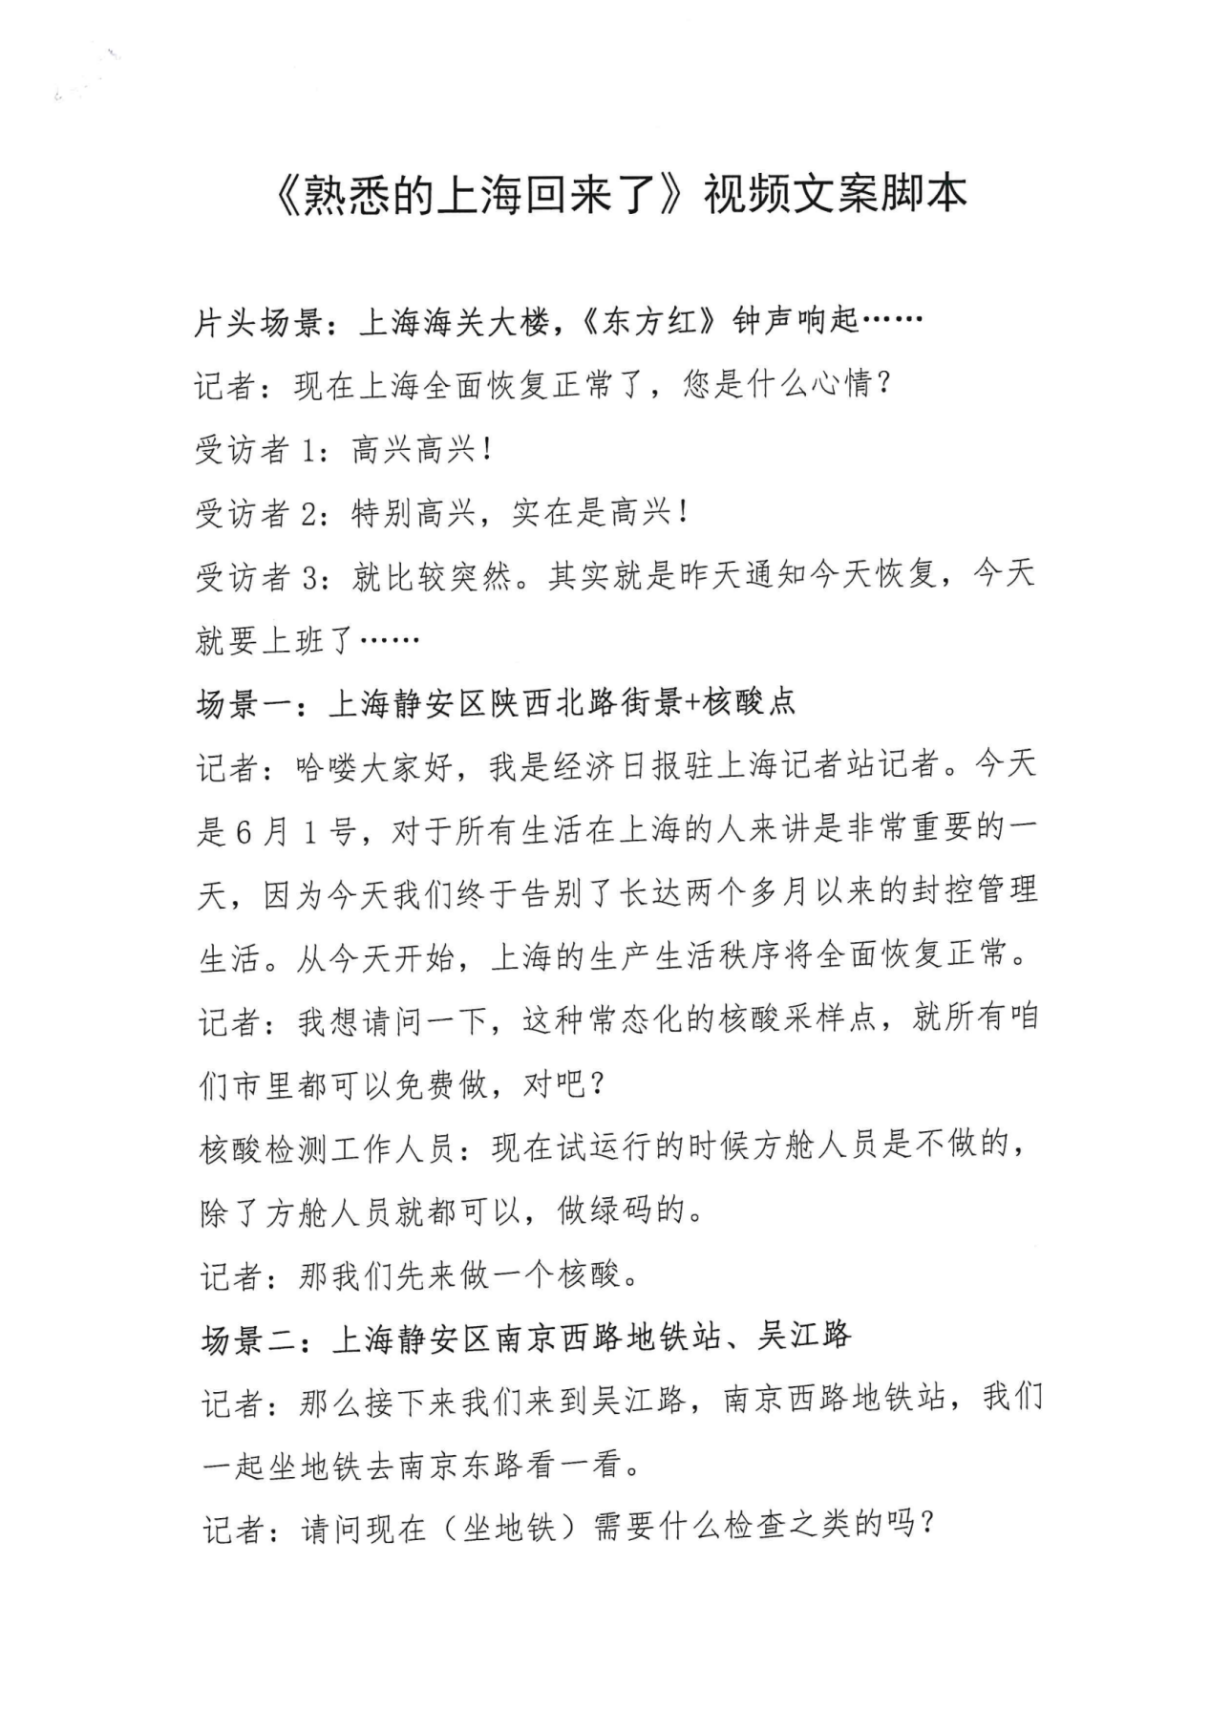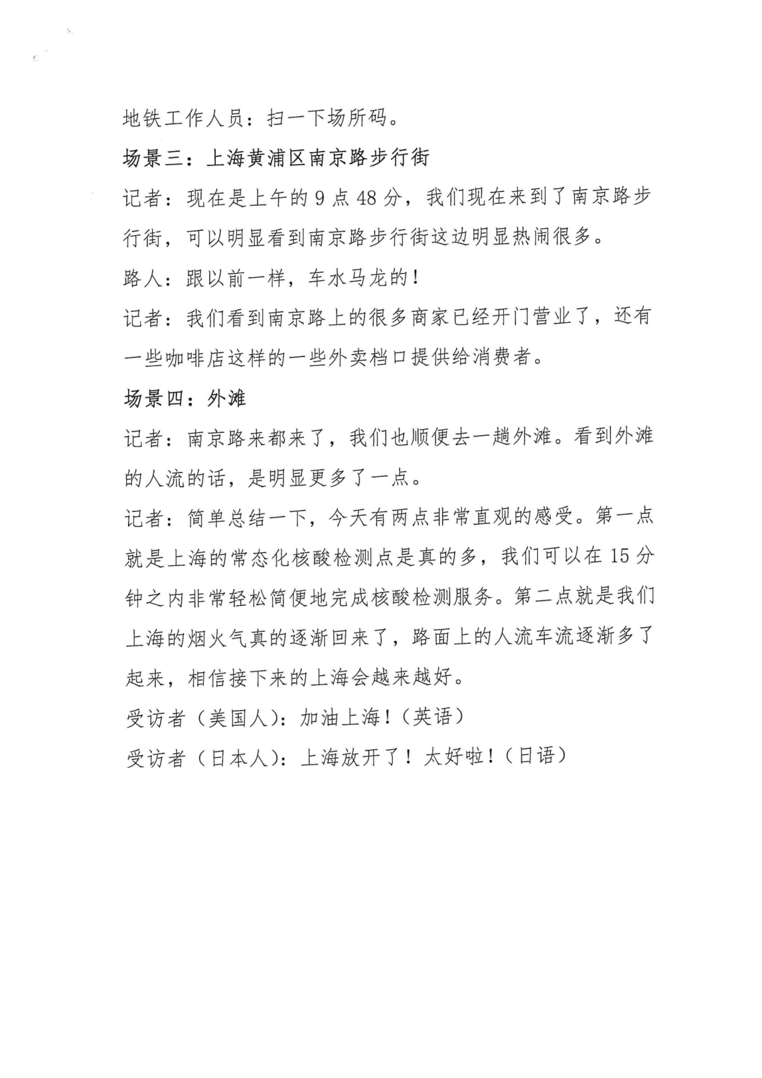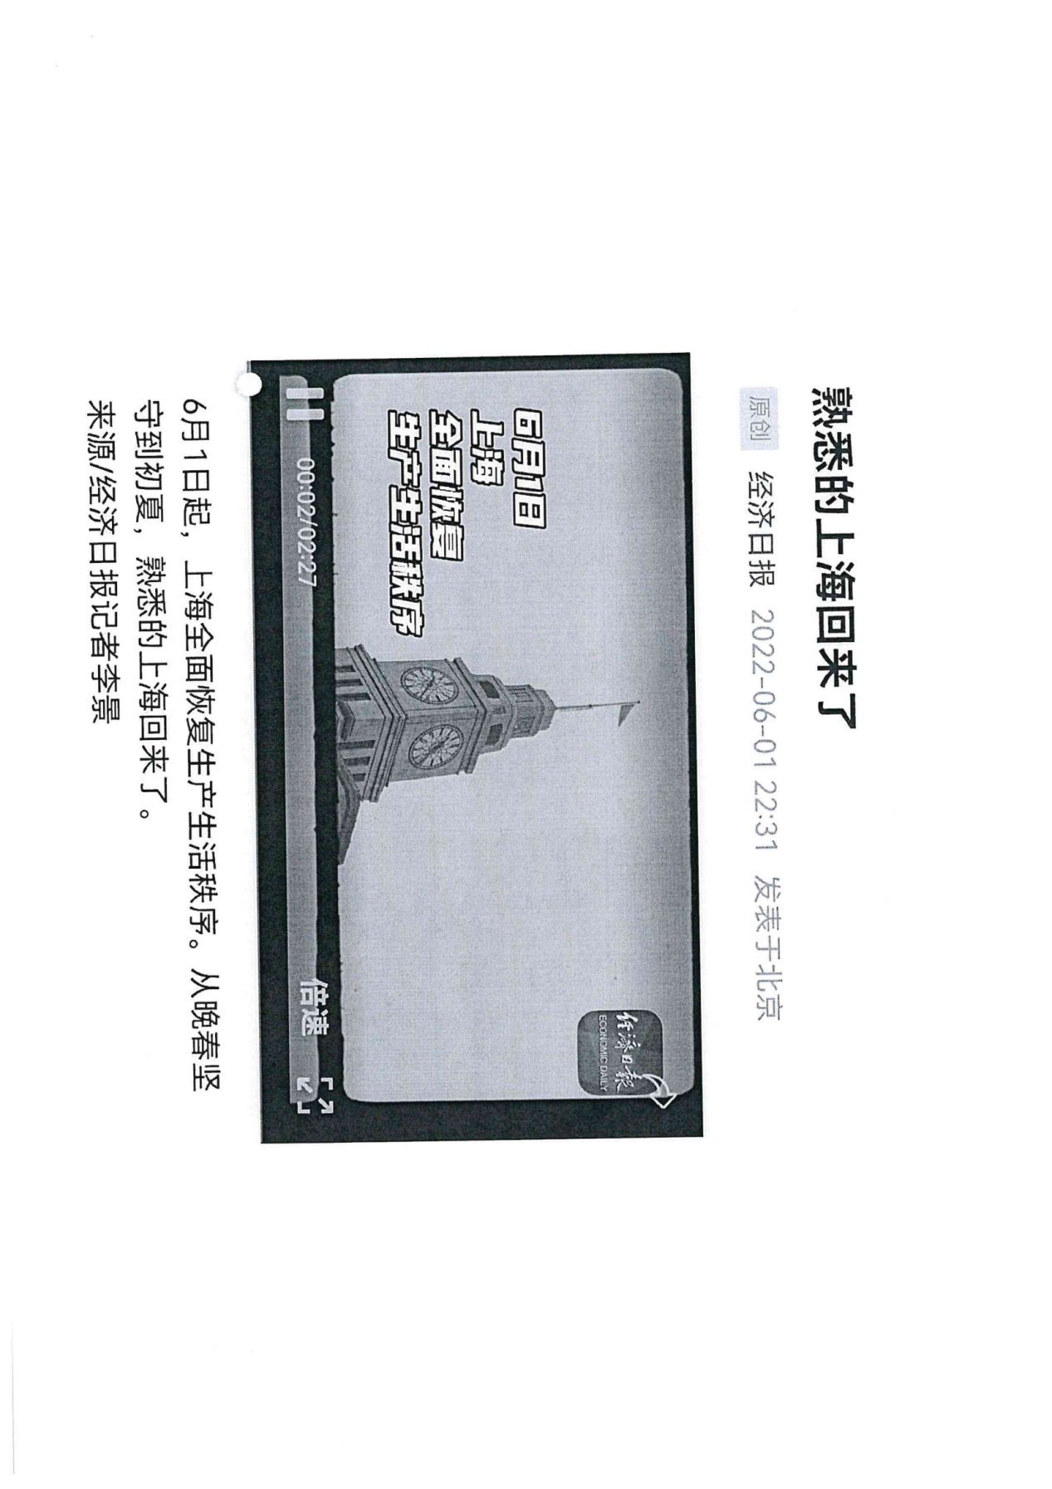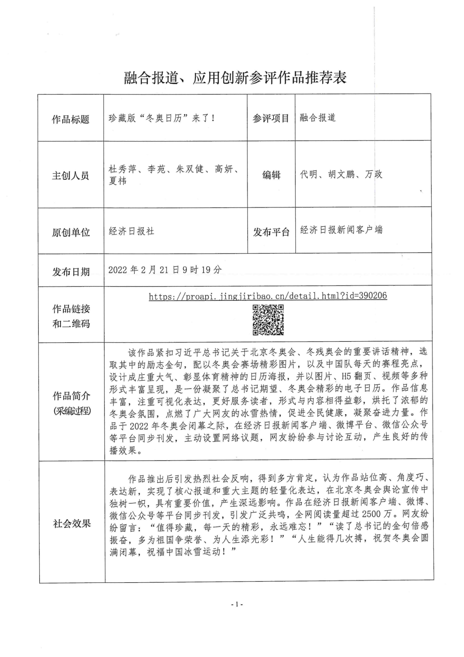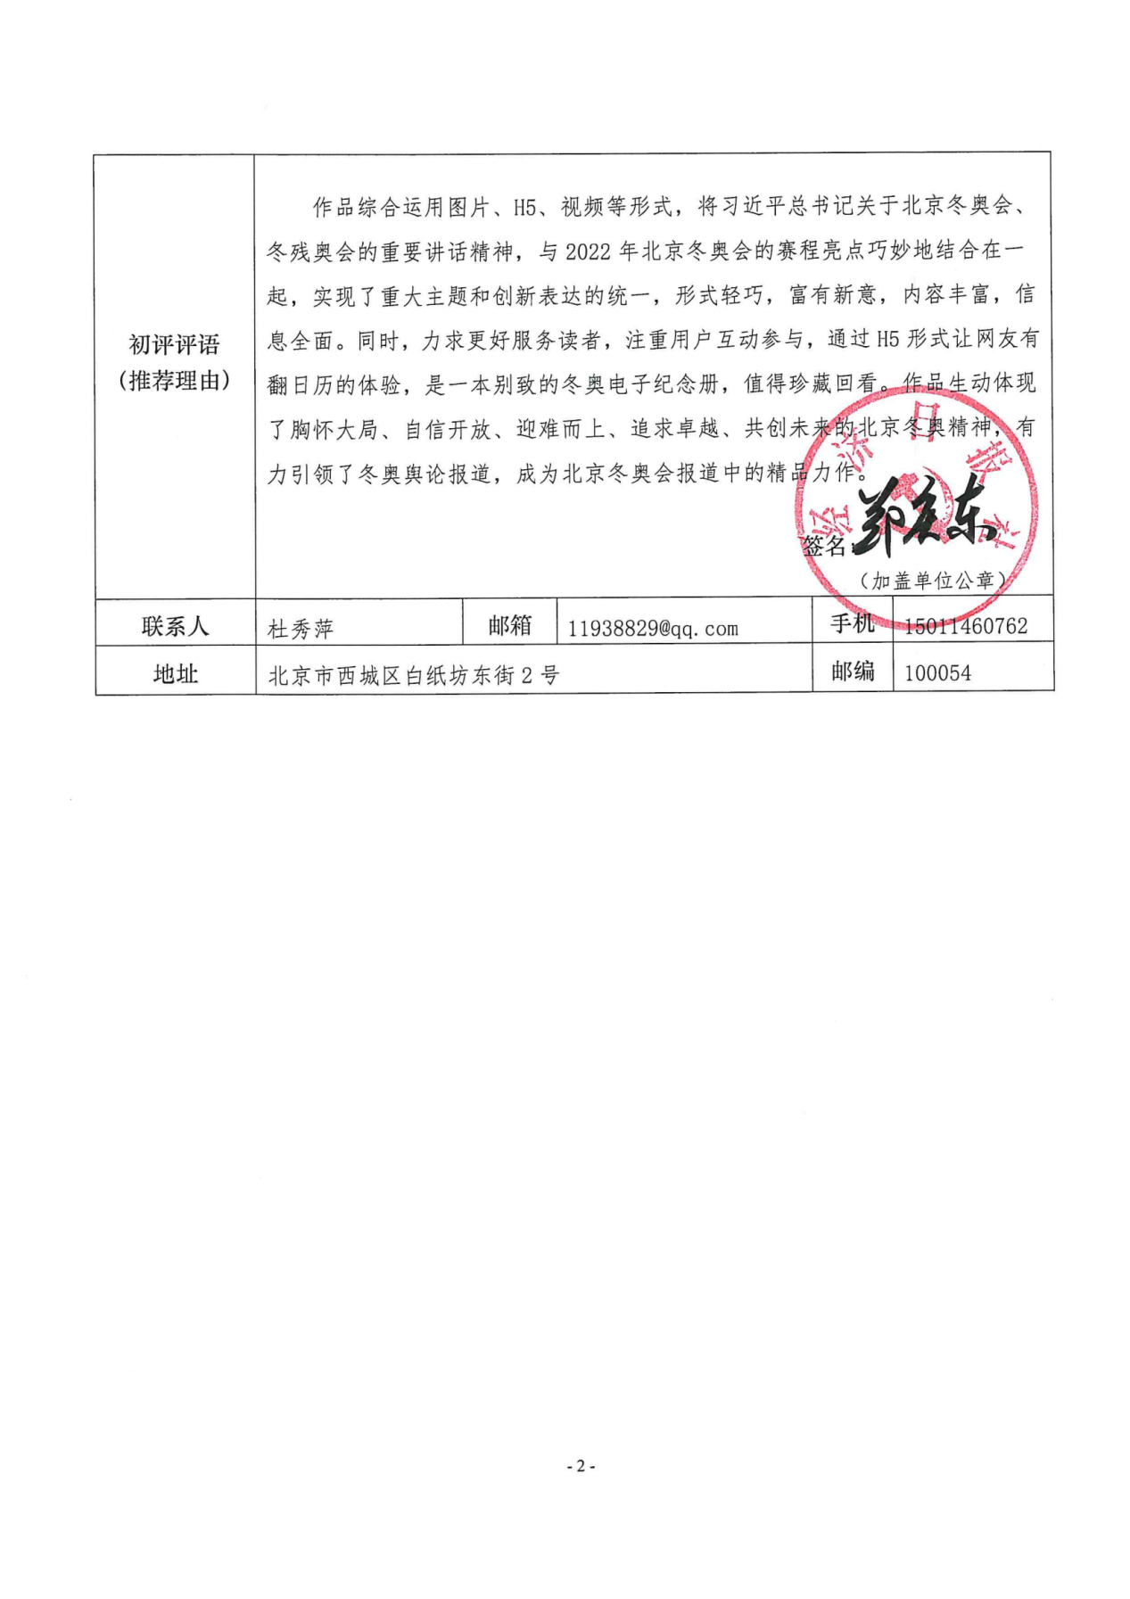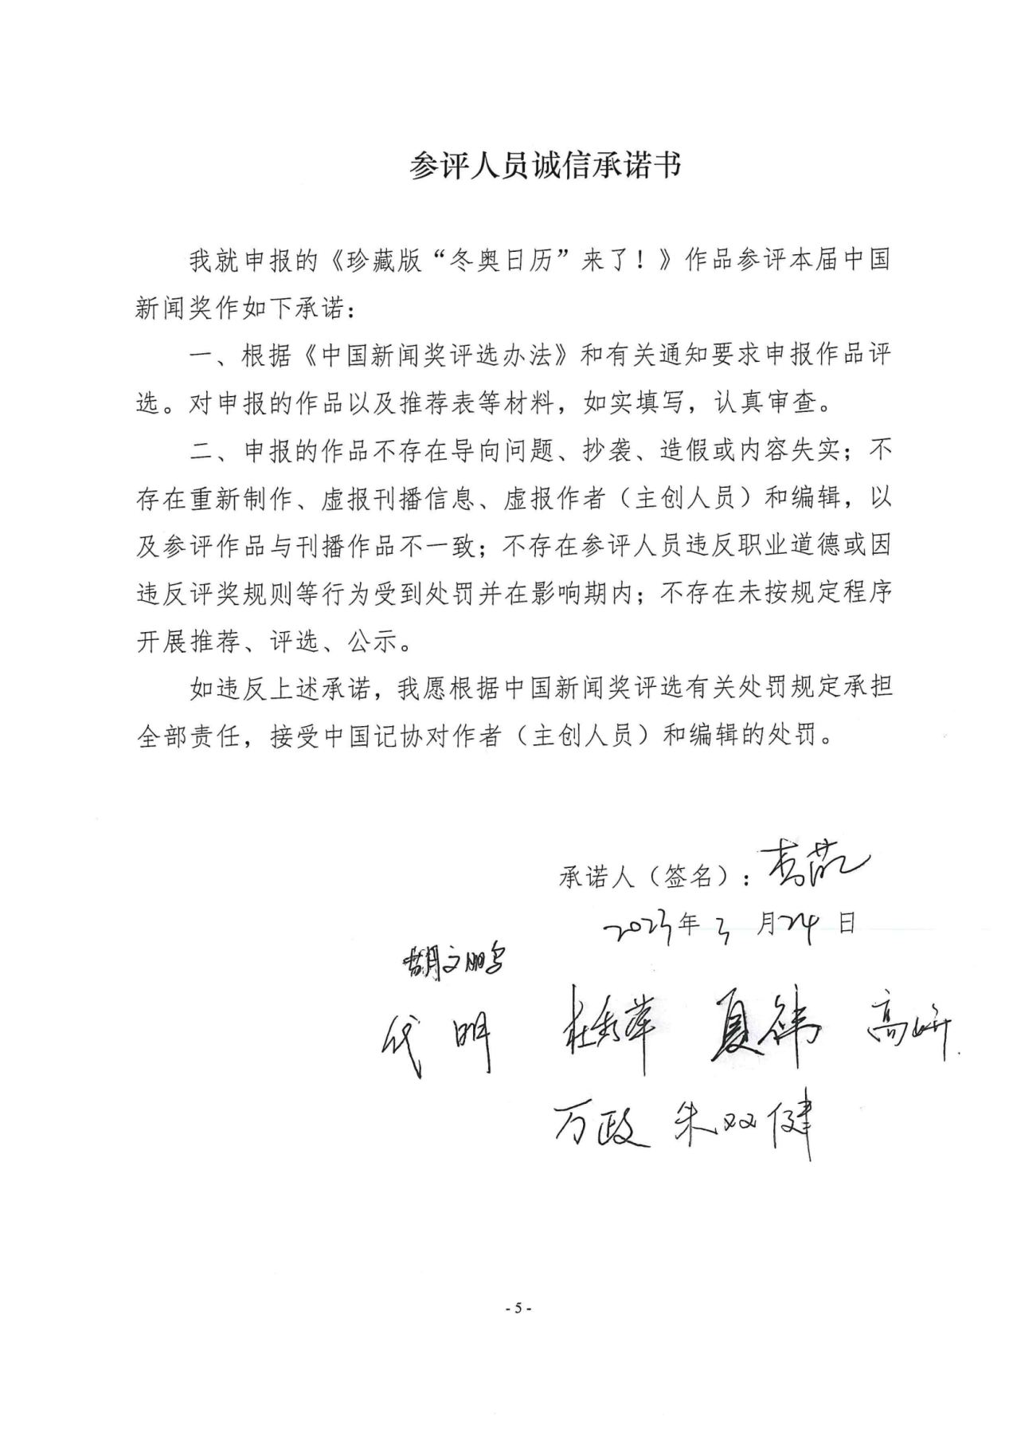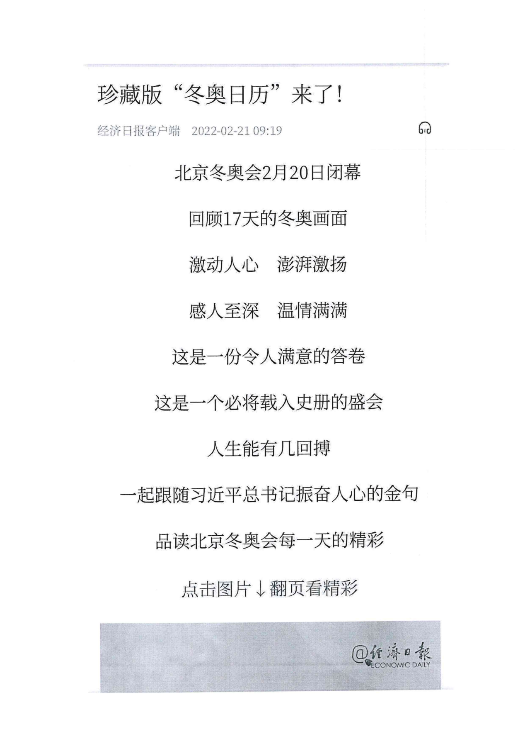

珍藏版“冬奥日历”来了！（文字稿）

北京冬奥会2月20日闭幕
回顾17天的冬奥画面
激动人心 澎湃激扬
感人至深 温情满满
这是一份令人满意的答卷
这是一个必将载入史册的盛会
人生能有几回搏
一起跟随习近平总书记振奋人心的金句
品读北京冬奥会每一天的精彩

- 珍藏版冬奥日历

2、北京冬奥会一定会成为简约、安全、精彩的奥运盛会而载入史册
——摘自习近平主席2022年2月5日在北京2022年冬奥会欢迎宴会上的致辞

2月4日
第二十四届冬季奥林匹克运动会在北京隆重开幕
习近平出席开幕式并宣布本届冬奥会开幕

3、祝愿奥运健儿像虎一样充满力量 创造佳绩
——摘自习近平主席2022年2月5日在北京2022年冬奥会欢迎宴会上的致辞

2月5日
北京冬奥会短道速滑混合团体接力项目
中国队获得金牌
代表中国队出战的是范可新、曲春雨、任子威、武大靖和张雨婷

4、奥林匹克运动承载着人类对和平、团结、进步的美好追求
——摘自习近平主席2022年2月5日在北京2022年冬奥会欢迎宴会上的致辞

2月6日
北京冬奥会花样滑冰团体赛男单自由滑项目
中国队选手金博洋创个人赛季最佳​​​​

5、少年强中国强 体育强中国强
——摘自习近平总书记2017年2月24日在首都体育馆考察北京冬奥会、冬残奥会筹办工作时的重要讲话

2月7日
北京冬奥会单板滑雪男子坡面障碍技巧项目
中国队选手苏翊鸣获得银牌

北京冬奥会短道速滑男子1000米项目
中国队选手任子威获得金牌、李文龙获得银牌

6、人生能有几回搏 拼搏是值得的
——摘自习近平总书记2022年1月4日在北京考察2022年冬奥会、冬残奥会筹办备赛工作时的重要讲话

2月8日
北京冬奥会自由式滑雪女子大跳台项目
中国队选手谷爱凌获得金牌

7、提高现代竞技体育水平，既要靠气力，也要靠技力
——摘自习近平总书记2021年1月18日在首都体育馆考察北京冬奥会、冬残奥会筹办工作时的重要讲话

2月9日
北京冬奥会单板滑雪女子U型场地技巧资格赛
中国队三名女选手蔡雪桐、刘佳宇、邱冷晋级决赛

8、为冬奥喝彩 为中国加油
——摘自习近平主席2022年2月5日在北京2022年冬奥会欢迎宴会上的致辞

2月10日
北京冬奥会自由式滑雪空中技巧混合团体项目
中国队获得银牌
代表中国队出战的是徐梦桃、贾宗洋和齐广璞

9、增强为国争光的荣誉感 坚定创造佳绩的信心
——摘自习近平总书记2019年2月1日在国家冬季运动训练中心考察时的重要讲话

2月11日
北京冬奥会钢架雪车男子单人项目
中国队选手闫文港获得铜牌

10、弘扬中华体育精神 弘扬体育道德风尚
——摘自习近平总书记2019年2月1日在国家冬季运动训练中心考察时的重要讲话

2月12日
北京冬奥会速度滑冰男子500米项目
中国队选手高亭宇获得金牌

11、体育强则国家强 国家强则体育强
——摘自习近平总书记2019年2月1日在国家冬季运动训练中心考察时的重要讲话

2月13日
北京冬奥会短道速滑女子3000米接力项目
中国队获得铜牌
代表中国队出战的是范可新、韩雨桐、曲春雨、张雨婷和张楚桐

12、多为祖国争荣誉 为人生添光彩
——摘自习近平总书记2017年2月24日在首都体育馆考察北京冬奥会、冬残奥会筹办工作时的重要讲话

2月14日
北京冬奥会自由式滑雪女子空中技巧项目
中国队选手徐梦桃获得金牌

13、人生幸福快乐 强身健体十分重要
——摘自习近平总书记2017年1月23日在张家口市考察冬奥会筹办工作时的重要讲话

2月15日
北京冬奥会单板滑雪男子大跳台项目
中国队选手苏翊鸣获得金牌

北京冬奥会自由式滑雪女子坡面障碍技巧项目
中国队选手谷爱凌获得银牌

14、为冬奥会打下美丽中国底色
——摘自习近平总书记2017年2月24日主持召开北京城市规划建设和北京冬奥会筹办工作座谈会时的重要讲话

2月16日
北京冬奥会自由式滑雪男子空中技巧项目
中国队选手齐广璞获得金牌

15、高山滑雪是“勇敢者的运动”
——摘自习近平总书记2021年1月18日在位于北京市延庆区的国家高山滑雪中心考察调研时的重要讲话

2月17日
北京冬奥会高山滑雪女子全能项目
中国队选手孔凡影创造了中国在这个项目的冬奥历史最好成绩

16、让冰雪运动进入寻常百姓家
——摘自习近平主席2022年2月5日在北京2022年冬奥会欢迎宴会上的致辞
​​​
2月18日
北京冬奥会自由式滑雪女子U型场地技巧项目
中国队选手谷爱凌获得金牌

17、共同建设一个持久和平的世界
——摘自习近平主席2022年2月5日在北京2022年冬奥会欢迎宴会上的致辞

2月19日
北京冬奥会花样滑冰双人滑项目
中国队选手隋文静/韩聪获得金牌

18、向祖国人民、向国际社会交上一份满意答卷
——摘自习近平总书记2016年03月18日在听取北京冬奥会、冬残奥会筹办工作情况汇报时的重要讲话

2月20日
第二十四届冬季奥林匹克运动会闭幕

